**ĐẠI HỌC QUỐC GIA THÀNH PHỐ HỒ CHÍ MINH**

**TRƯỜNG ĐẠI HỌC CÔNG NGHỆ THÔNG TIN**



**BÁO CÁO ĐỒ ÁN MÔN HỌC**

**ĐỀ TÀI**

**QUẢN LÍ NHÀ SÁCH**

Môn học: Nhập môn công nghệ phần mềm

Giảng viên hướng dẫn lý thuyết: TS. Nguyễn Tấn Trần Minh Khang

Giảng viên hướng dẫn thực hành: ThS. **Nguyễn Công Hoan**

Sinh viên thực hiện

Sinh viên 1: Huỳnh Hạ Vy

Mã số sinh viên: 16521470

Sinh viên 2: Đỗ Ngọc Bích Trâm

Mã số sinh viên: 16521273

**ĐỀ TÀI QUẢN LÝ**

**NHÀ SÁCH**

Sinh viên 1: Huỳnh Hạ Vy

Mã số sinh viên: 16521470

Sinh viên 2: Đỗ Ngọc Bích Trâm

Mã số sinh viên: 16521273

# MỤC LỤC

**CHƯƠNG 1: HỆ THỐNG CÁC YÊU CẦU PHẦN MỀM 1**

1.1 YÊU CẦU NGHIỆP VỤ 1

1.1.1 Danh sách các yêu cầu, biểu mẫu và qui định 1-3

1.1.2 Bảng trách nhiệm yêu cầu nghiệp vụ 3,4

1.2 YÊU CẦU TIẾN HÓA

1.2.1 Danh sách các yêu cầu tiến hóa 4

1.2.2 Bảng trách nhiệm yêu cầu tiến hóa 4,5

1.3 YÊU CẦU HIỆU QUẢ

1.3.1 Danh sách các yêu cầu hiệu quả 5

1.3.2 Bảng trách nhiệm yêu cầu hiệu quả 5,6

1.4 YÊU CẦU TIỆN DỤNG

1.4.1 Danh sách các yêu cầu tiện dụng 6

1.4.2 Bảng trách nhiệm yêu cầu tiện dụng 6,7

1.5 YÊU CẦU TƯƠNG THÍCH

1.5.1 Danh sách cá yêu cầu tương thích 7

1.5.2 Bảng trách nhiệm yêu cầu tương thích 7,8

1.6 YÊU CẦU BẢO MẬT

1.6.1 Danh sách các yêu cầu bảo mật 8

1.6.2 Bảng trách nhiệm yêu cầu bảo mật 8,9

1.7 YÊU CẦU AN TOÀN

1.7.1 Danh sách các yêu cầu an toàn 9

1.7.2 Bảng trách nhiệm yêu cầu an toàn 9

1.8 YÊU CẦU CÔNG NGHỆ

1.8.1 Danh sách các yêu cầu công nghệ 10

**CHƯƠNG 2: MÔ HÌNH HÓA 11**

2.1 SƠ ĐỒ LUỒNG DỮ LIỆU CHO YÊU CẦU LẬP PHIẾU NHẬP SÁCH 11,12

2.2 SƠ ĐÒ LUỒNG DỮ LIỆU CHO YÊU CẦU LẬP HÓA ĐƠN BÁN SÁCH 12-14

2.3 SƠ ĐỒ LUỒNG DỮ LIỆU CHO YÊU CẦU TRA CỨU SÁCH 14,15

2.4 SƠ ĐỒ LUỒNG DỮ LIỆU CHO YÊU CẦU LẬP PHIẾU THU TIỀN 15,16

2.5 SƠ ĐỒ LUỒNG DỮ LIỆU CHO YÊU CẦU LẬP BÁO CÁO THÁNG – BÁO CÁO TỒN 16,17

2.6 SƠ ĐỒ LUỒNG DỮ LIỆU CHO YÊU CẦU LẬP BÁO CÁO THÁNG - BÁO CÁO CÔNG NỢ 17,18

2.7 SƠ ĐỒ LUỒNG DỮ LIỆU CHO YÊU CẦU THAY ĐỔI QUY ĐỊNH 18,19

**CHƯƠNG 3: THIẾT KẾ DỮ LIỆU 20**

3.1 BƯỚC 1: XÉT YÊU CẦU LẬP PHIẾU NHẬP SÁCH 20

3.1.1 Thiết kế dữ liệu với tính đúng đắn 20,21

3.1.2 Thiết kế dữ liệu với tính tiến hóa 21,22

3.2 BƯỚC 2: XÉT YÊU CẦU LẬP HÓA ĐƠN BÁN SÁCH 23

3.2.1 Thiết kế dữ liệu với tính đúng đắn 23,24

3.2.2 Thiết kế dữ liệu với tính tiến hóa 24,25

3.3 BƯỚC 3: XÉT YÊU CẦU TRA CỨU SÁCH 25

3.3.1 Thiết kế dữ liệu với tính đúng đắn 25,26

3.3.2 Thiết kế dữ liệu với tính tiến hóa 26,27

3.4 BƯỚC 4: XÉT YÊU CẦU LẬP PHIẾU THU TIỀN 27

3.4.1 Thiết kế dữ liệu với tính đúng đắn 27,28

3.4.2 Thiết kế dữ liệu với tính tiến hóa 29

3.5 BƯỚC 5: XÉT YÊU CẦU LẬP BÁO CÁO THÁNG - BÁO CÁO TỒN 29

3.5.1 Thiết kế dữ liệu với tính đúng đắn 29,30

3.5.2 Thiết kế dữ liệu với tính tiến hóa 30-32

3.6 BƯỚC 6: XÉT YÊU CẦU LẬP BÁO CÁO THÁNG – BÁO CÁO CÔNG NỢ 32

3.6.1 Thiết kế dữ liệu với tính đúng đắn 32,33

3.6.2 Thiết kế dữ liệu với tính tiến hóa 33,34

3.7 BƯỚC 7: XẾT YÊU CẦU THAY ĐỔI QUY ĐỊNH 34

3.7.1 Thiết kế dữ liệu với tính đúng đắn 34,35

3.7.2 Thiết kế dữ liệu với tính tiến hóa 35,36

3.8 DIỄN GIẢI CƠ SỞ DỮ LIỆU

3.8.1 Bảng THAMSO 37,38

3.8.2 Bảng PHIEUNHAP 38

3.8.3 Bảng CHITIETPHIEUNHAP 38,39

3.8.4 Bảng SACH 39

3.8.5 Bảng KHACHHANG 39,40

3.8.6 Bảng HOADON 40,41

3.8.7 Bảng CHITIETHOADON 41

3.8.8 Bảng PHIEUTHUTIEN 41,42

3.8.9 Bảng BAOCAOTON 42

3.8.10 Bảng BAOCAOCONGNO 42,43

**CHƯƠNG 4: THIẾT KẾ GIAO DIỆN 43**

4.1 THIẾT KẾ MÀN HÌNH CHÍNH 43

4.1.1 Thiết kế màn hình thực đơn với tính đúng đắn 43,44

4.1.2 Thiết kế màn hình thực đơn với tính hiệu quả và tiện dụng 44-46

4.2 THIẾT KẾ MÀN HÌNH 46

4.2.1 Màn hình lập phiếu nhập sách 46,47

4.2.2 Màn hình lập hóa đơn bán sách 47,48

4.2.3 Màn hình tra cứu sách 48,49

4.2.4 Màn hình lập phiếu thu tiền 49,50

4.2.5 Màn hình lập báo cáo tháng 50,52

4.2.6 Màn hình thay đỏi quy định 51

**CHƯƠNG 5: THIẾT KẾ XỬ LÝ 52**

5.1 THIẾT KẾ MÀN HÌNH CHÍNH 52

5.1.1 Giao diện màn hình chính 52

5.1.2 Danh sách các bước xử lí trên màn hình chính 52,53

5.2 THIẾT KẾ MÀN HÌNH 53

5.2.1 Lập danh mục phòng 53-55

5.2.2 Lập hóa đơn bán sách 55,56

5.2.3 Tra cứu phòng 57,58

5.2.4 Lập hóa đơn thanh toán 58-60

5.2.5 Lập báo cáo tháng 60-62

5.2.6 Thay đổi quy định 62,63

# HỆ THỐNG CÁC YÊU CẦU PHẦN MỀM

## YÊU CẦU NGHIỆP VỤ

### Danh sách các yêu cầu

|  |  |  |  |  |
| --- | --- | --- | --- | --- |
| STT | Tên yêu cầu | Biểu mẫu | Qui định | Ghi chú |
| 1 | Lập phiếu nhập sách | BM1 | QĐ1 |  |
| 2 | Lập hóa đơn bán sách | BM2 | QĐ2 |  |
| 3 | Tra cứu sách | BM3 |  |  |
| 4 | Lập phiếu thu tiền | BM4 | QĐ4 |  |
| 5 | Lập báo cáo tháng | BM5 |  |  |
| 6 | Thay đổi qui định |  | QĐ6 |  |

#### Biểu mẫu 1 và qui định 1

|  |  |  |  |  |  |
| --- | --- | --- | --- | --- | --- |
| BM1: | | Phiếu Nhập Sách | | | |
| Ngày nhập: | | | | | |
| STT | Sách | | Thể loại | Tác giả | Số lượng |
| 1 |  | |  |  |  |
| 2 |  | |  |  |  |

QĐ1: Số lượng nhập ít nhất lá 150. Chỉ nhập các đầu sách có lượng tồn ít hơn 300.

#### Biểu mẫu 2 và qui định 2

|  |  |  |  |  |  |  |
| --- | --- | --- | --- | --- | --- | --- |
| BM2: | | Hóa Đơn Bán Sách | | | | |
| Họ tên khách hàng: | | | | Ngày lập hóa đơn: | | |
| STT | Sách | | Thể loại | | Số lượng | Đơn giá |
| 1 |  | |  | |  |  |
| 2 |  | |  | |  |  |

QĐ2: Chỉ bán cho các khách hàng nợ không quá 20.000 và đầu sách có lượng tồn sau khi bán ít nhất là 20.

#### Biểu mẫu 3

|  |  |  |  |  |  |
| --- | --- | --- | --- | --- | --- |
| BM3: | | Danh Sách Sách | | | |
| STT | Tên Sách | | Thể Loại | Tác Giả | Số Lượng |
| 1 |  | |  |  |  |
| 2 |  | |  |  |  |

#### Biểu mẫu 4 và qui định 4

|  |  |  |
| --- | --- | --- |
| BM4: | Phiếu Thu Tiền | |
| Họ tên khách hàng: | | Địa chỉ: |
| Điện thoại: | | Email: |
| Ngày thu tiền: | | Số tiền thu: |

QĐ4: Số tiền thu không vượt quá số tiền khách hàng đang nợ

* Biểu mẫu 5.1

|  |  |  |  |  |  |
| --- | --- | --- | --- | --- | --- |
| BM5.1: | | Báo Cáo Tồn | | | |
| Tháng: | | | | | |
| STT | Sách | | Tồn Đầu | Phát Sinh | Tồn Cuối |
| 1 |  | |  |  |  |
| 2 |  | |  |  |  |

* Biểu mẫu 5.2

|  |  |  |  |  |  |
| --- | --- | --- | --- | --- | --- |
| BM5.2: | | Báo Cáo Công Nợ | | | |
| Tháng: | | | | | |
| STT | Khách Hàng | | Nợ Đầu | Phát Sinh | Nợ Cuối |
| 1 |  | |  |  |  |
| 2 |  | |  |  |  |

#### Qui định 6

QĐ6: Người dùng có thể thay đổi các qui định như sau :

+ QĐ1 : Thay đổi số lượng nhập tối thiểu, lượng tồn tối thiểu trước khi nhập.

+ QĐ2 : Thay đổi tiền nợ tối đa, lượng tồn tối thiểu sau khi bán .

+ QĐ4 : Sử dụng hay không sử dụng qui định này.

### Bảng trách nhiệm yêu cầu nghiệp vụ

|  |  |  |  |  |
| --- | --- | --- | --- | --- |
| STT | Nghiệp vụ | Người dùng | Phần Mềm | Ghi chú |
| 1 | Lập phiếu nhập sách | Nhập thông tin của sách | Kiểm tra quy định, lưu thông tin về danh mục sách, in thông tin | Cho phép xem trước, hủy và cập nhật trên phiếu trước khi lưu |
| 2 | Lập hóa đơn bán sách | Cung cấp thông tin của sách, khách hàng | Kiểm tra quy định, lưu thông tin về hóa đơn, in hóa đơn bán sách | Cho phép xem trước, hủy và cập nhật trên phiếu trước khi lưu |
| 3 | Tra cứu sách | Cung cấp thông tin cần tra cứu | Tìm và xuất ra các thông tin chi tiết liên quan về sách | Đưa ra lịch sử tìm kiếm |
| 4 | Lập phiếu thu tiền | Cung cấp thông tin trong phiếu thu | Kiểm tra, tìm, xử lý, tính toán số tiền cần trả |  |
| 5 | Lập báo cáo tháng | Đưa ra yêu cầu báo cáo | Lưu thông tin báo cáo tồn và báo cáo công nơ |  |
| 6 | Thay đổi quy định | Cung cấp thông tin về các quy định cần tahy đổi | Ghi nhận lại quy định mới |  |

## YÊU CẦU TIẾN HÓA

### Danh sách các yêu cầu tiến hóa

|  |  |  |  |
| --- | --- | --- | --- |
| STT | Nghiệp vụ | Tham số cần thay đổi | Miền giá trị cần thay đổi |
| 1 | Thay đổi quy định lập phiếu nhập sách | Số lượng nhập và số lượng tồn tối thiểu |  |
| 2 | Thay đổi quy định lập hóa đơn bán sách | Tiền nợ đối đa và lượng tồn sau khi bán |  |
| 3 | Thay đổi quy định lập phiếu thu tiền | Có sử dụng quy định này hay không | Yes/no |

### Bảng trách nhiệm yêu cầu tiến hóa

|  |  |  |  |  |
| --- | --- | --- | --- | --- |
| STT | Nghiệp vụ | Người dùng | Phần Mềm | Ghi chú |
| 1 | Thay đổi quy định lập phiếu nhập sách | Cho biết giá trị của số lượng nhập tối thiểu và các đầu sách có số lượng tồn tối đa | Ghi nhận giá trị mới và thay đổi cách thức kiểm tra |  |
| 2 | Thay đổi quy định lập hóa đơn bán sách | Cho biết giá trị của tiền nợ tối đa và giá trị lượng tồn sau khi bán | Ghi nhận giá trị mới và thay đổi cách thức kiểm tra |  |
| 3 | Thay đổi quy định lập phiếu thu tiền | Chọn sử dụng quy định này hay không | Ghi nhận trạng thái mới và thay đổi cách thức kiểm tra |  |

## YÊU CẦU HIỆU QUẢ

### Danh sách các yêu cầu hiệu quả

* Máy tính với Core i3, Ram 2GB, Đĩa cứng: 30GB

|  |  |  |  |  |
| --- | --- | --- | --- | --- |
| STT | Nghiệp vụ | Tôc độ  xử lý | Dung lượng lưu trữ | Ghi chú |
| 1 | Lập phiếu nhập sách | 100 sách/giờ |  |  |
| 2 | Lập hóa đơn bán sách | 5 sách/người/phút |  |  |
| 3 | Tra cứu sách | Ngay lập tức |  |  |
| 4 | Lập phiếu thu tiền | 1 khách/phút |  |  |
| 5 | Lập báo cáo tháng | Xuất báo cáo ra màn hình dưới 10 giây |  |  |
| 6 | Thay đổi qui định | Ngay lập tức |  |  |

### Bảng trách nhiệm yêu cầu hiệu quả

|  |  |  |  |  |
| --- | --- | --- | --- | --- |
| STT | Nghiệp vụ | Người dùng | Phần Mềm | Ghi chú |
| 1 | Lập phiếu nhập sách | Chuẩn bị trước danh sách các sách cần nhập | Thực hiện đúng theo yêu cầu |  |
| 2 | Lập hóa đơn bán sách |  | Thực hiện đúng yêu cầu và sao lưu vào cơ sở dữ liệu |  |
| 3 | Tra cứu sách |  | Thực hiện tra cứu sách đúng theo yêu cầu |  |
| 4 | Lập phiếu thu tiền |  | Thực hiện đúng yêu cầu |  |
| 5 | Lập báo cáo tháng |  | Thực hiện đúng yêu cầu |  |

## YÊU CẦU TIỆN DỤNG

### Danh sách các yêu cầu tiện dụng

|  |  |  |  |  |
| --- | --- | --- | --- | --- |
| STT | Nghiệp vụ | Mức độ  dễ học | Mức độ dễ sử dụng | Ghi chú |
| 1 | Lập phiếu nhập sách | 2 phút hướng dẫn | Tỷ lệ phạm lỗi trung bình là 1% |  |
| 2 | Lập hóa đơn bán sách | 2 phút hướng dẫn | Tỷ lệ phạm lỗi trung bình là 1% |  |
| 3 | Tra cứu sách | Không cần hướng dẫn | Dễ tra cứu | Có các thông tin liên quan đến sách cần tra cứu ( gợi ý cho người dùng ) |
| 4 | Lập phiếu thu tiền | 2 phút hướng dẫn | Tỷ lệ phạm lỗi trung bình 1% |  |
| 5 | Lập báo cáo tháng | 2 phút hướng dẫn | Tỷ lệ phạm lỗi trung bình là 1% |  |
| 6 | Thay đổi qui định | 2 phút hướng dẫn | Tỷ lệ phạm lỗi trung bình là 1% |  |

### Bảng trách nhiệm yêu cầu tiện dụng

|  |  |  |  |  |
| --- | --- | --- | --- | --- |
| STT | Nghiệp vụ | Người dùng | Phần Mềm | Ghi chú |
| 1 | Lập phiếu nhập sách | Đọc phần hướng dẫn sử dụng | Thực hiện đúng yêu cầu |  |
| 2 | Lập hóa đơn bán sách | Lập phiếu nhập sách | Thực hiện đúng yêu cầu |  |
| 3 | Tra cứu sách |  | Thực hiện đúng yêu cầu |  |
| 4 | Lập phiếu thu tiền | Lập phiếu nhập sách | Thực hiện đúng yêu cầu |  |
| 5 | Lập báo cáo tháng | Lập phiếu nhập sách | Thực hiện đúng yêu cầu |  |
| 6 | Thay đổi qui định | Lập phiếu nhập sách | Thực hiện đúng yêu cầu |  |

## YÊU CẦU TƯƠNG THÍCH

### Danh sách các yêu cầu tương thích

|  |  |  |  |
| --- | --- | --- | --- |
| STT | Nghiệp vụ | Đối tượng liên quan | Ghi chú |
| 1 | Lập phiếu nhập sách | Tập tin dữ liệu, máy in | Độc lập phiên bản |
| 2 | Lập hóa đơn bán sách | Tập tin dữ liệu, xuất ra máy in | Độc lập phiên bản |
| 3 | Lập phiếu thu tiền | Xuất máy in | Độc lập phiên bản |
| 4 | Lập báo cáo tháng | Đến tập tin và máy in | Độc lập phiên bản |

### Bảng trách nhiệm yêu cầu tương thích

|  |  |  |  |  |
| --- | --- | --- | --- | --- |
| STT | Nghiệp vụ | Người dùng | Phần Mềm | Ghi chú |
| 1 | Lập phiếu nhập sách | Thực hiện chức năng in | Thực hiện đúng yêu cầu |  |
| 2 | Lập hóa đơn bán sách | Thực hiện chức năng in và cho biết hóa đơn cần xuất | Thực hiện đúng yêu cầu |  |
| 3 | Lập phiếu thu tiền | Thực hiện chức năng in | Thực hiện đúng yêu cầu |  |
| 4 | Lập báo cáo tháng | Thưc hiện chức năng in và cho biết tháng cần xuất báo cáo | Thực hiện đúng yêu cầu |  |

## YÊU CẦU BẢO MẬT

### Danh sách các yêu cầu bảo mật

|  |  |  |  |  |  |
| --- | --- | --- | --- | --- | --- |
| STT | Nghiệp vụ | Quản trị hệ thống | Giám đốc | Quản lý | Người dùng khác |
| 1 | Phân quyền | X |  |  |  |
| 2 | Lập phiếu nhập sách |  |  | X |  |
| 3 | Lập hóa đơn bán sách |  |  | X |  |
| 4 | Tra cứu sách |  | X | X | X |
| 5 | Lập phiếu thu tiền |  |  | X |  |
| 6 | Lập báo cáo tháng |  |  | X |  |
| 7 | Thay đổi qui định |  | X |  |  |

### Bảng trách nhiệm yêu cầu bảo mật

|  |  |  |  |  |
| --- | --- | --- | --- | --- |
| STT | Người dùng | Trách nhiệm | Phần Mềm | Ghi chú |
| 1 | Quản trị hệ thống | Cho biết người dùng mới và quyền hạn của họ. Thực hiện các thay đổi quy định | Ghi nhận và thực hiện đúng yêu cầu | Có thể hủy thay đổi quyền hạn |
| 2 | Ban Giám đốc | Cung cấp tên và mật khẩu | Ghi nhận và thực hiện đúng yêu cầu | Có thể thay đổi mật khẩu |
| 3 | Nhân viên | Cung cấp tên và mật khẩu | Ghi nhận và thực hiện đúng | Có thể thay đổi mật khẩu |
| 4 | Khác |  |  | Tên chung |

## YÊU CẦU AN TOÀN

### Danh sách các yêu cầu an toàn

|  |  |  |  |
| --- | --- | --- | --- |
| STT | Nghiệp vụ | Đối tượng | Ghi chú |
| 1 | Phục hồi | Danh mục đã bị xóa |  |
| 2 | Hủy thật sự | Danh mục đã bị xóa |  |
| 3 | Không cho phép xóa |  |  |

### Bảng trách nhiệm yêu cầu an toàn

|  |  |  |  |  |
| --- | --- | --- | --- | --- |
| STT | Nghiệp vụ | Người dùng | Phần Mềm | Ghi chú |
| 1 | Phục hồi | Cho biết danh mục cần phục hồi | Phục hồi |  |
| 2 | Hủy thật sự | Cho biết danh mục cần hủy |  |  |
| 3 | Không cho phép xóa |  |  |  |

## YÊU CẦU CÔNG NGHỆ

### Danh sách các yêu cầu công nghệ

|  |  |  |  |
| --- | --- | --- | --- |
| STT | Yêu cầu | Mô tả chi tiết | Ghi chú |
| 1 | Dễ sửa lỗi | Xác định lỗi trung bình trong 2 phút | Khi sửa lỗi một chức năng không ảnh hưởng đến các chức năng khác |
| 2 | Dễ bảo trì | Thêm chức năng mới nhanh | Không ảnh hưởng chức năng đã có |
| 3 | Tái sử dụng | Sử dụng một chức năng cho các chức năng khác | Không ảnh hưởng chức năng đã có sẵn |
| 4 | Dễ mang chuyển | Đổi sang hệ quản trị cơ sở dữ liệu mới trong 1 tiếng | Cùng với các yêu cầu. |

# MÔ HÌNH HÓA

## SƠ ĐỒ LUỒNG DỮ LIỆU CHO YÊU CẦU LẬP PHIẾU NHẬP SÁCH

* Biểu mẫu

|  |  |  |  |  |  |
| --- | --- | --- | --- | --- | --- |
| BM1: | | Phiếu Nhập Sách | | | |
| Ngày nhập: | | | | | |
| STT | Sách | | Thể loại | Tác giả | Số lượng |
| 1 |  | |  |  |  |
| 2 |  | |  |  |  |

* Qui Định

QĐ1: Số lượng nhập ít nhất lá 150. Chỉ nhập các đầu sách có lượng tồn ít hơn 300.

* Hình vẽ

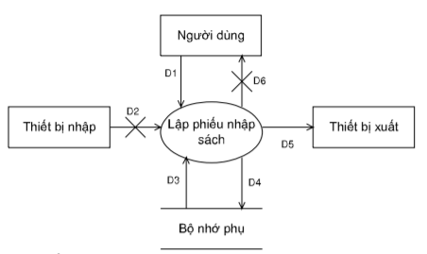

* Các ký hiệu

D1: Thông tin về sách: Tên sách, Thể loại, Tác giả, Số lượng

D2: Không có

D3: Thông tin về số lượng nhập tối thiểu, lượng tồn tối đa và số lương tồn của từng đầu sách nhập vào

D4: D1 + số lượng tồn mới

D5: D4

D6: Không có

* Thuật toán

1. Nhận D1 từ người dùng.
2. Kết nối cơ sở dữ liệu.
3. Đọc D3 từ bộ nhớ phụ.
4. Kiểm tra “Số lượng nhập của từng đầu sách” (D1) có thỏa “Số lượng nhập ít nhất” (D3) hay không?
5. Kiểm tra “Số lượng tồn của từng đầu sách nhập vào” (D3) có thỏa “Số lượng tồn tối đa” hay không ?
6. Nếu không thỏa mãn một trong các quy định trên thì chuyển đến bước 10.
7. Tính số lượng tồn mới của từng đầu sách.
8. Lưu D4 xuống bộ nhớ phụ.
9. Xuất D5 ra máy in (nếu có yêu cầu).
10. Đóng kết nối cơ sử dữ liệu.
11. Kết thúc.

## SƠ ĐỒ LUỒNG DỮ LIỆU CHO YÊU CẦU LẬP HÓA ĐƠN BÁN SÁCH

* Biểu mẫu

|  |  |  |  |  |  |  |
| --- | --- | --- | --- | --- | --- | --- |
| BM2: | | Hóa Đơn Bán Sách | | | | |
| Họ tên khách hàng: | | | | Ngày lập hóa đơn: | | |
| STT | Sách | | Thể loại | | Số lượng | Đơn giá |
| 1 |  | |  | |  |  |
| 2 |  | |  | |  |  |

* Qui Định

QĐ2: Chỉ bán cho các khách hàng nợ không quá 20.000 và đầu sách có lượng tồn sau khi bán ít nhất là 20.

* Hình vẽ

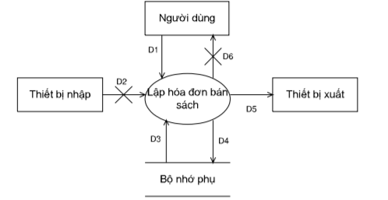

* Các ký hiệu

D1: Thông tin về hóa đơn: họ tên khách hàng, danh sách các đầu sách cần bán với các thông tin liên quan như thể loại, tác giả, số lượng và đơn giá.

D2: Không có.

D3: Thông tin về số tiền khách hàng đang nợ, số tiền nợ tối đa, số lượng tồn cũ trước khi bán của từng đầu sách,số lượng tồn tối thiểu

D4: D1 + số lượng tồn mới của từng đầu sách + nợ mới của khách hàng

D5: D1

D6: Không có.

* Thuật toán

1. Nhận D1 từ người dùng.
2. Kết nối cơ sở dữ liệu.
3. Đọc D3 từ bộ nhớ phụ.
4. Kiểm tra số tiền khách đang nợ (D3 ) có vượt quá số tiền khách nợ tối đa (D3) hay không ?
5. Tính số lượng tồn mới bằng hiệu giữa số lượng tồn cũ với số lượng
6. Kiểm tra xem số lượng tồn mới có thỏa số lượng tồn tối thiểu hay không?
7. Nếu không thỏa tất cả các quy định trên thì chuyển đến bước 11.
8. Tính số tiền nợ mới của khách hàng dựa vào số tiền khách hàng đang nợ (D3), số lượng và đơn giá của từng đầu sách cần bán (D1).
9. Lưu D4 xuống bộ nhớ phụ
10. Xuất D5 ra máy in
11. Đóng kết nối cơ sở dữ liệu
12. Kết thúc.

## SƠ ĐỒ LUỒNG DỮ LIỆU CHO YÊU CẦU TRA CỨU SÁCH

* Biểu mẫu

|  |  |  |  |  |
| --- | --- | --- | --- | --- |
| BM3: | Danh Sách Sách | | | |
| STT | Tên Sách | Thể Loại | Tác Giả | Số Lượng |
| 1 |  |  |  |  |
| 2 |  |  |  |  |

* Hình vẽ

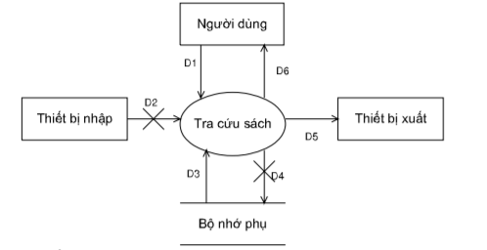

* Các ký hiệu

D1: Thông tin về sách cần tra cứu (ít nhất 1 trong các thông tin sau): Tên sách, Thể loại, Tác giả, Số lượng tồn, Đơn giá.

D2: Không có

D3: Danh sách các đầu sách thỏa mãn tiêu chuẩn tra cứu cùng với các thông tin chi tiết liên quan: Tên sách, Thể loại, Tác giả, Số lượng tồn, Đơn giá.

D4: Không có

D5: D3

D6: D5

* Thuật toán

1. Nhận D1 từ người dùng
2. Kết nối cơ sở dữ liệu.
3. Đọc D3 từ bộ nhớ phụ.
4. Xuất D5 ra máy in (nếu có yêu cầu).
5. Trả D6 cho người dùng.
6. Đóng kết nối cơ sở dữ liệu.
7. Kết thúc

## SƠ ĐỒ LUỒNG DỮ LIỆU CHO YÊU CẦU LẬP PHIẾU THU TIỀN

* Biểu mẫu

|  |  |  |
| --- | --- | --- |
| BM4: | Phiếu Thu Tiền | |
| Họ tên khách hàng: | | Địa chỉ: |
| Điện thoại: | | Email: |
| Ngày thu tiền: | | Số tiền thu: |

* Qui định

QĐ4: Số tiền thu không vượt quá số tiền khách hàng đang nợ

* Hình vẽ

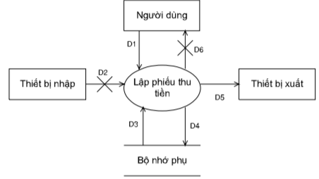

* Các ký hiệu

D1: Tên khách hàng, email, địa chỉ, điện thoại, số tiền thu.

D2: Không có

D3: Thông tin về số tiền khách hàng đang nợ

D4: D1 + Nợ mới của khách hàng

D5: D1

D6: không có.

* Thuật toán

1. Nhận D1 từ người dùng.
2. Kết nối cơ sở dữ liệu.
3. Đọc D3 từ bộ nhớ phụ.
4. Kiểm tra “số tiền thu” (D1) có vượt quá “số tiền khách hàng nợ” (D3) hay không ?
5. Nếu không thỏa quy định thì chuyển sang bước 9.
6. Tính “số tiền nợ mới” của khách hàng dựa vào “số tiền khách hàng đang nợ” (D3) và “số tiền thu” (D1).
7. Lưu D4 xuống bộ nhớ phụ.
8. Xuất D5 ra máy in (nếu có yêu cầu).
9. Đóng kết nối cơ sở dữ liệu.
10. Kết thúc.

## SƠ ĐỒ LUỒNG DỮ LIỆU CHO YÊU CẦU LẬP BÁO CÁO THÁNG – BÁO CÁO TỒN

* Biểu mẫu 5.1

|  |  |  |  |  |  |
| --- | --- | --- | --- | --- | --- |
| BM5.1: | | Báo Cáo Tồn | | | |
| Tháng: | | | | | |
| STT | Sách | | Tồn Đầu | Phát Sinh | Tồn Cuối |
| 1 |  | |  |  |  |
| 2 |  | |  |  |  |

* Hình vẽ

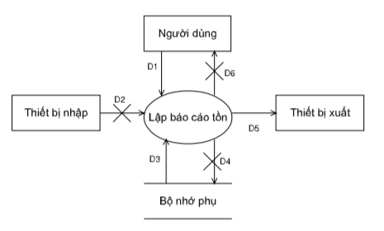

* Các ký hiệu

D1: Thông tin về tháng cần báo cáo.

D2: Không có

D3: Danh sách các đầu sách cùng những thông tin liên quan : tên sách, tồn đầu, tồn cuối, phát sinh.

D4: Không có

D5: D3

D6: Không có

* Thuật toán

1. Nhận D1 từ người dùng.
2. Kết nối cơ sở dữ liệu.
3. Đọc D3 từ bộ nhớ phụ.
4. Xuất D5 ra máy in (nếu có yêu cầu).
5. Đóng kết nối cơ sở dữ liệu.
6. Kết thúc.

## SƠ ĐỒ LUỒNG DỮ LIỆU CHO YÊU CẦU LẬP BÁO CÁO THÁNG – BÁO CÁO CÔNG NỢ

* Biểu mẫu 5.2

|  |  |  |  |  |  |
| --- | --- | --- | --- | --- | --- |
| BM5.2: | | Báo Cáo Công Nợ | | | |
| Tháng: | | | | | |
| STT | Khách Hàng | | Nợ Đầu | Phát Sinh | Nợ Cuối |
| 1 |  | |  |  |  |
| 2 |  | |  |  |  |

* Hình vẽ

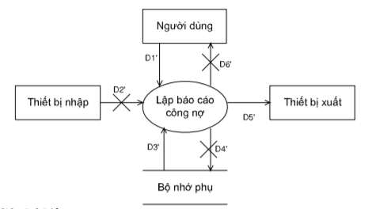

* Các ký hiệu

D1: Thông tin về tháng cần báo cáo.

D2: Không có

D3: Danh sách khách hàng cùng với thông tin liên quan : Họ và tên khách hàng, nợ đầu, nợ cuối, phát sinh.

D5: D3

D6: Không có

* Thuật toán

1. Nhận D1 từ người dùng.
2. Kết nối cơ sở dữ liệu.
3. Đọc D3 từ bộ nhớ phụ.
4. Xuất D5 ra máy in (nếu có yêu cầu).
5. Đóng kết nối cơ sở dữ liệu.
6. Kết thúc.

## SƠ ĐỒ LUỒNG DỮ LIỆU CHO YÊU CẦU THAY ĐỔI QUY ĐỊNH

* Quy định
* QĐ6: Người dùng có thể thay đổi các qui định như sau :
* + QĐ1 : Thay đổi số lượng nhập tối thiểu, lượng tồn tối thiểu trước khi nhập.
* + QĐ2 : Thay đổi tiền nợ tối đa, lượng tồn tối thiểu sau khi bán .
* + QĐ4 : Sử dụng hay không sử dụng qui định này.
* Hình vẽ

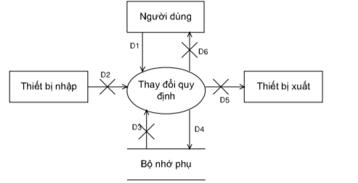

* Các ký hiệu

D1: Danh sách các quy định cần thay đổi với các chi tiết liên quan : số lượng nhập tối thiểu, lượng tồn tối thiểu trước khi nhập, tiền sợ tối đa, lượng tồn tối thiểu sau khi bán.

D2: Không có

D3: Không có

D4: D1

D5: Không có

D6: Không có

* Thuật toán

1. Nhận D1 từ người dùng.
2. Kết nối cơ sở dữ liệu.
3. Lưu D4 xuống bộ nhớ phụ.
4. Đóng kết nối cơ sở dữ liệu.
5. Kết thúc.

# THIẾT KẾ DỮ LIỆU

## BƯỚC 1: XÉT YÊU CẦU phần mềm : LẬP PHIẾU NHẬP SÁCH

### Thiết kế dữ liệu với tính đúng đắn

* Biểu mẫu liên quan: BM1

|  |  |  |  |  |  |
| --- | --- | --- | --- | --- | --- |
| BM1: | | Phiếu Nhập Sách | | | |
| Ngày nhập: | | | | | |
| STT | Sách | | Thể loại | Tác giả | Số lượng |
| 1 |  | |  |  |  |
| 2 |  | |  |  |  |

* Sơ đồ luồng dữ liệu: Đã có
* Các thuộc tính mới:

tenSach, theLoai, tacGia, soLuongNhap, ngayNhap

* Thiết kế dữ liệu:

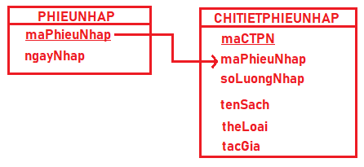

* Các thuộc tính trừu tượng:

maPhieuNhap, maCTPN

* Sơ đồ logic:



### Thiết kế dữ liệu với tính tiến hóa

* Qui định liên quan: QĐ1

QĐ1: Số lượng nhập ít nhất lá 150. Chỉ nhập các đầu sách có lượng tồn ít hơn 300.

* Sơ đồ luồng dữ liệu: Đã có
* Các thuộc tính mới:

soLuongNhapToiThieu, soLuongSachTon, soLuongTonToiDa

* Thiết kế dữ liệu:

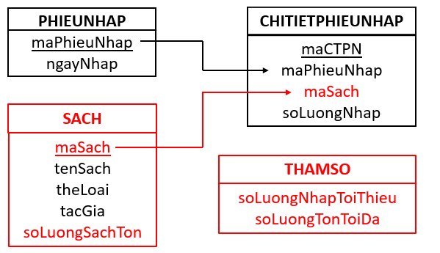

* Các thuộc tính trừu tượng:

maSach

* Sơ đồ logic:

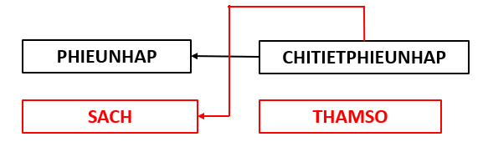

## BƯỚC 2: XÉT YÊU CẦU phần mềm : LẬP hóa đơn bán sách

### Thiết kế dữ liệu với tính đúng đắn

* Biểu mẫu liên quan: BM2

|  |  |  |  |  |  |  |
| --- | --- | --- | --- | --- | --- | --- |
| BM2: | | Hóa Đơn Bán Sách | | | | |
| Họ tên khách hàng: | | | | Ngày lập hóa đơn: | | |
| STT | Sách | | Thể loại | | Số lượng | Đơn giá |
| 1 |  | |  | |  |  |
| 2 |  | |  | |  |  |

* Sơ đồ luồng dữ liệu: Đã có
* Các thuộc tính mới:  
   hoTenKhachHang, ngayLapHoaDon, donGia, soLuongBan
* Thiết kế dữ liệu:

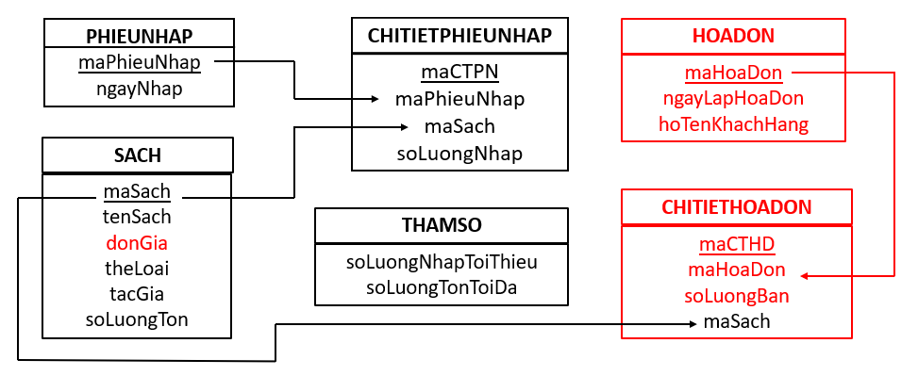

* Các thuộc tính trừu tượng:

maHoaDon, maCTHD

* Sơ đồ logic:

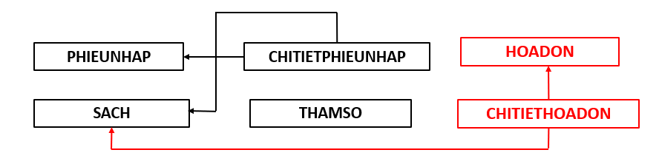

### Thiết kế dữ liệu với tính tiến hóa

* Qui định liên quan: QĐ2

QĐ2: Chỉ bán cho các khách hàng nợ không quá 20.000 và đầu sách có lượng tồn sau khi bán ít nhất là 20.

* Sơ đồ luồng dữ liệu: Đã có
* Các thuộc tính mới:

soTienNoToiDa, soTienKhachNo, soLuongTonToiThieuSauBan

* Thiết kế dữ liệu:

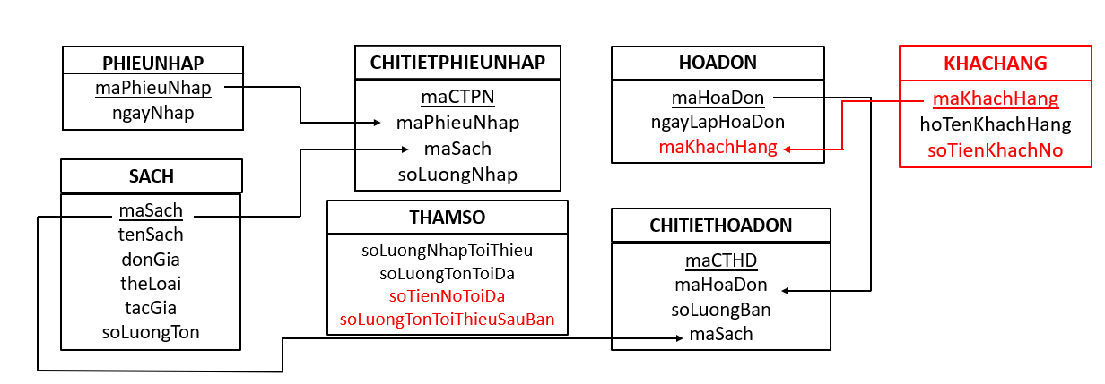

* Các thuộc tính trừu tượng:

maKhachHang

* Sơ đồ logic:

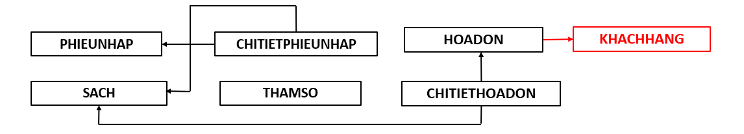

## BƯỚC 3: XÉT CẦU YÊU phần mềm TRA CỨU sách

### Thiết kế dữ liệu với tính đúng đắn

* Biểu mẫu liên quan: BM3

|  |  |  |  |  |  |
| --- | --- | --- | --- | --- | --- |
| BM3: | | Danh Sách Sách | | | |
| STT | Tên Sách | | Thể Loại | Tác Giả | Số Lượng |
| 1 |  | |  |  |  |
| 2 |  | |  |  |  |

* Sơ đồ luồng dữ liệu: Đã có
* Các thuộc tính mới: Không có
* Thiết kế dữ liệu:

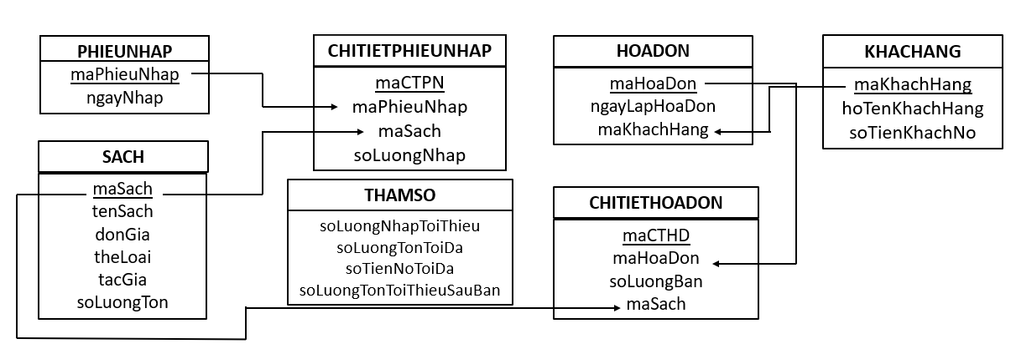

* Các thuộc tính trừu tượng: Không có
* Sơ đồ logic:

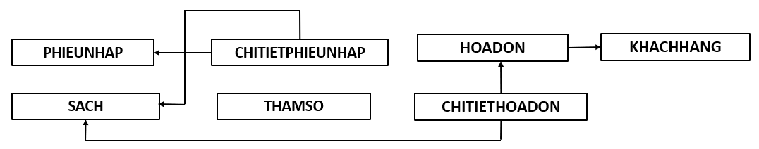

### Thiết kế dữ liệu với tính tiến hóa

* Qui định liên quan: Không có
* Sơ đồ luồng dữ liệu: Đã có
* Các thuộc tính mới: Không có
* Thiết kế dữ liệu:



* Các thuộc tính trừu tượng: Không có
* Sơ đồ logic:



## BƯỚC 4: XÉT YÊU CẦU phần mềm lập phiếu thu tiền

### Thiết kế dữ liệu với tính đúng đắn

* Biểu mẫu liên quan: BM4

|  |  |  |
| --- | --- | --- |
| BM4: | Phiếu Thu Tiền | |
| Họ tên khách hàng: | | Địa chỉ: |
| Điện thoại: | | Email: |
| Ngày thu tiền: | | Số tiền thu: |

* Sơ đồ luồng dữ liệu: Đã có
* Các thuộc tính mới:  
  diaChi, dienThoai, Email, ngayThuTien, soTienThu
* Thiết kế dữ liệu:

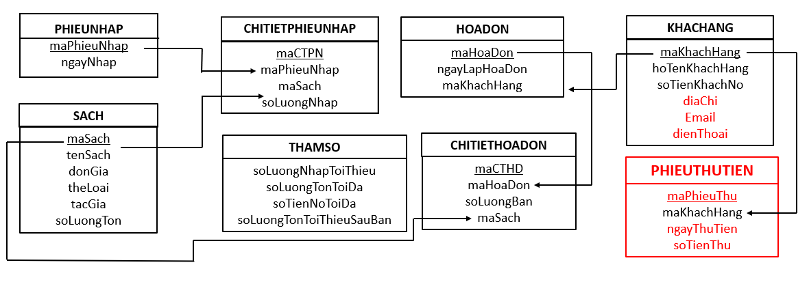

* Các thuộc tính trừu tượng

maPhieuThu

* Sơ đồ logic:

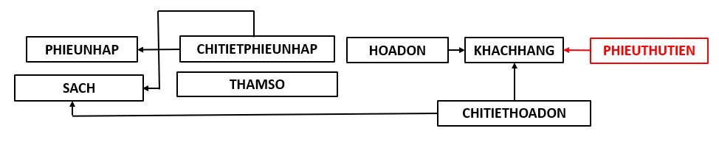

### Thiết kế dữ liệu với tính tiến hóa

* Qui định liên quan: QĐ4

QĐ4: Số tiền thu không vượt quá số tiền khách hàng đang nợ

* Sơ đồ luồng dữ liệu: Đã có
* Các thuộc tính mới: Không có
* Thiết kế dữ liệu:

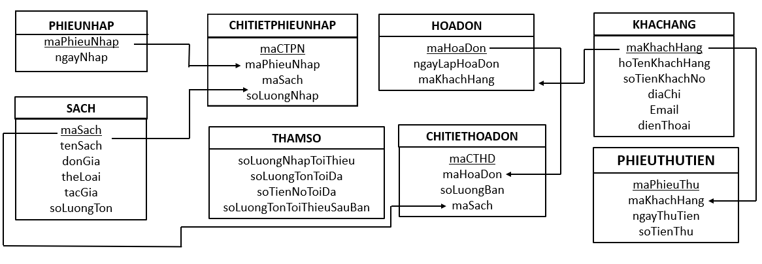

* Các thuộc tính trừu tượng: Không có
* Sơ đồ logic:

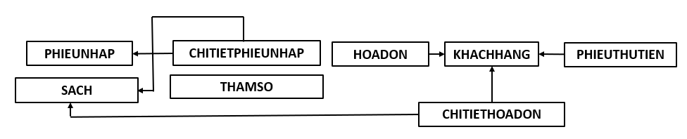

## BƯỚC 5: XÉT YÊU CẦU LẬP BÁO CÁO THÁNG – BÁO CÁO TỒN

### Thiết kế dữ liệu với tính đúng đắn

* Biểu mẫu liên quan: BM5.1

|  |  |  |  |  |  |
| --- | --- | --- | --- | --- | --- |
| BM5.1: | | Báo Cáo Tồn | | | |
| Tháng: | | | | | |
| STT | Sách | | Tồn Đầu | Phát Sinh | Tồn Cuối |
| 1 |  | |  |  |  |
| 2 |  | |  |  |  |

* Sơ đồ luồng dữ liệu: Đã có
* Các thuộc tính mới:

tonDau, tonCuoi, tonPhatSinh, thangBaoCao

* Thiết kế dữ liệu:

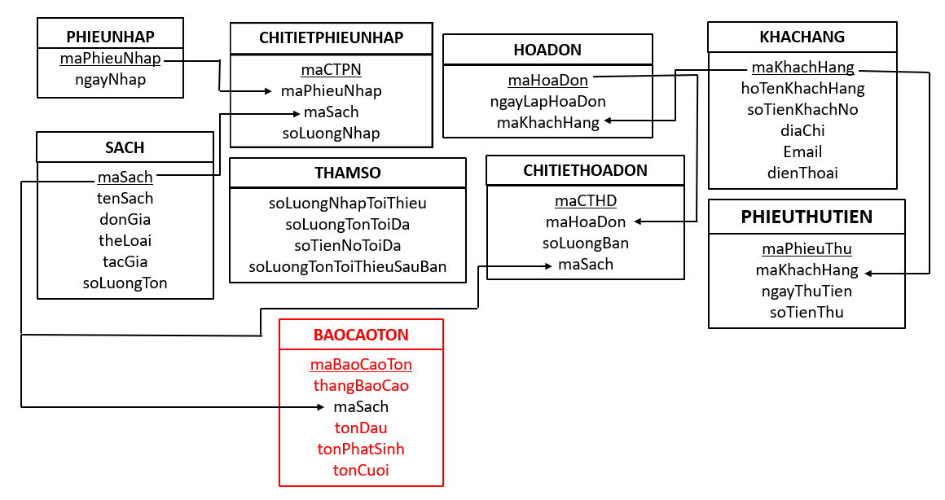

* Các thuộc tính trừu tượng:

maBaoCaoTon

* Sơ đồ logic:

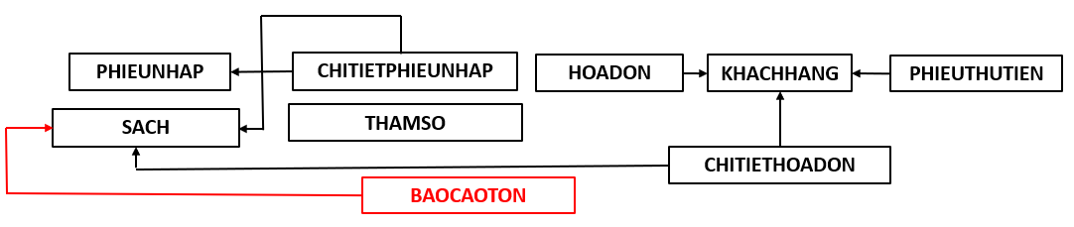

### Thiết kế dữ liệu với tính tiến hóa

* Qui định liên quan: Không có
* Sơ đồ luồng dữ liệu: Đã có
* Các thuộc tính mới: Không có
* Thiết kế dữ liệu:

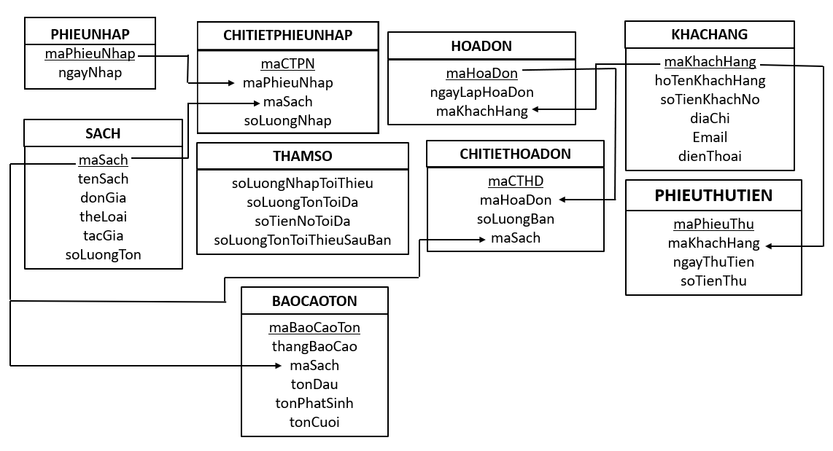

* Các thuộc tính trừu tượng: Không có
* Sơ đồ logic:

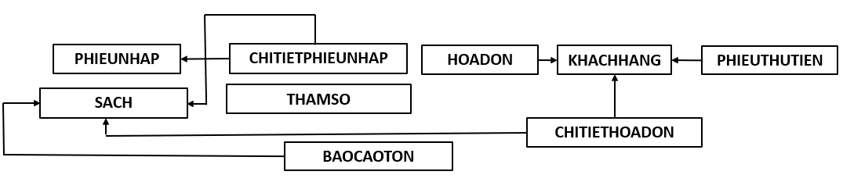

## BƯỚC 6: XÉT YÊU CẦU LẬP BÁO CÁO THÁNG – BÁO CÁO công nợ

### Thiết kế dữ liệu với tính đúng đắn

* Biểu mẫu liên quan: BM5.2

|  |  |  |  |  |  |
| --- | --- | --- | --- | --- | --- |
| BM5.2: | | Báo Cáo Công Nợ | | | |
| Tháng: | | | | | |
| STT | Khách Hàng | | Nợ Đầu | Phát Sinh | Nợ Cuối |
| 1 |  | |  |  |  |
| 2 |  | |  |  |  |

* Sơ đồ luồng dữ liệu: Đã có
* Các thuộc tính mới:

thangBaoCao, noDau, noPhatSinh, noCuoi

* Thiết kế dữ liệu:

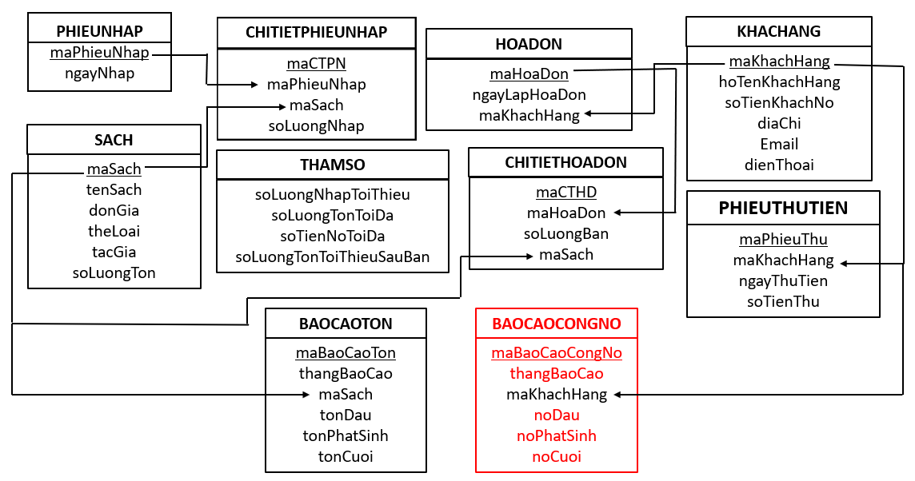

* Các thuộc tính trừu tượng:

maBaoCaoCongNo

* Sơ đồ logic:

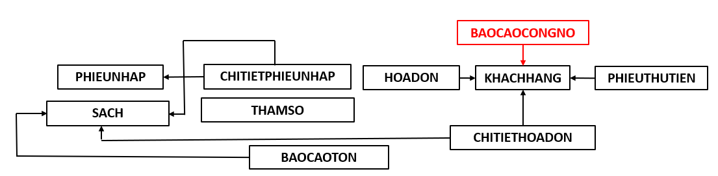

### Thiết kế dữ liệu với tính tiến hóa

* Qui định liên quan: Không có
* Sơ đồ luồng dữ liệu: Đã có
* Các thuộc tính mới: Không có
* Thiết kế dữ liệu:

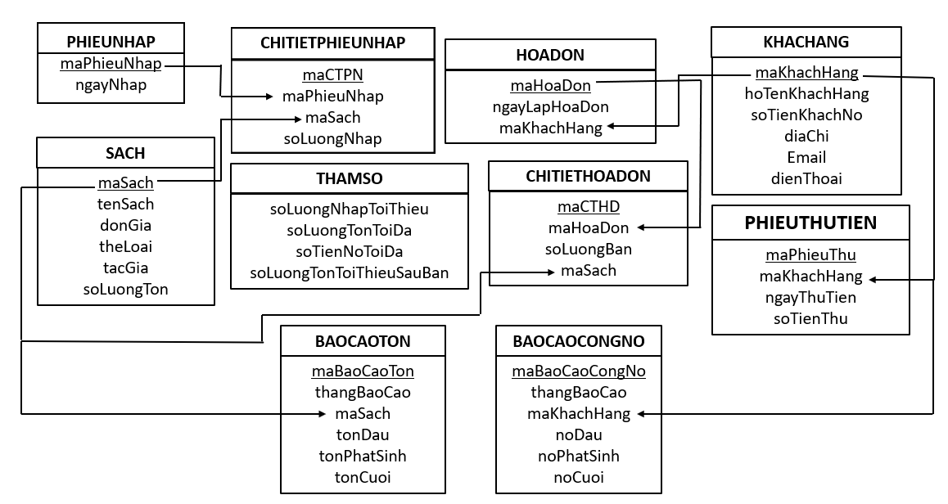

* Các thuộc tính trừu tượng: Không có
* Sơ đồ logic:

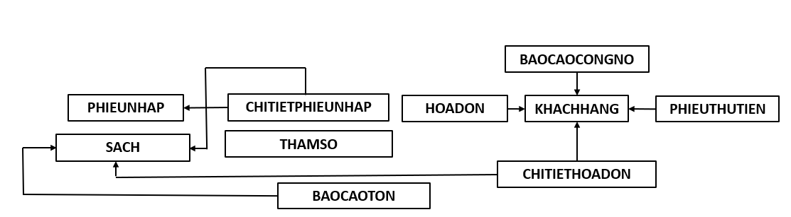

## BƯỚC 7: XÉT YÊU CẦU THAY ĐỔI QUY ĐỊNH

### Thiết kế dữ liệu với tính đúng đắn

* Biểu mẫu liên quan: Không có
* Sơ đồ luồng dữ liệu: Đã có
* Các thuộc tính mới: Không có
* Thiết kế dữ liệu:



* Các thuộc tính trừu tượng: Không có
* Sơ đồ logic:



### Thiết kế dữ liệu với tính tiến hóa

* Qui định liên quan: QĐ6

QĐ6: Người dùng có thể thay đổi các qui định như sau :

+ QĐ1 : Thay đổi số lượng và đơn giá các loại phòng.

+ QĐ2 : Thay đổi số lượng và hệ số các loại khách, số lượng khách tối đa trong phòng.

+ QĐ4 : Thay đổi tỷ lệ phụ thu.

* Sơ đồ luồng dữ liệu: Đã có
* Các thuộc tính mới: Không có
* Thiết kế dữ liệu:



* Các thuộc tính trừu tượng: Không có
* Sơ đồ logic:



## DIỄN GIẢI CƠ SỞ DỮ LIỆU

### Bảng THAMSO

Chứa thông tin về quy định của nhà sách bao gồm: số lượng nhập tối thiểu, số lượng tồn tối đa, số tiền nợ tối đa, số lượng tồn tối thiểu sau bán.

|  |  |  |  |
| --- | --- | --- | --- |
| STT | Thuộc tính | Kiểu dữ liệu | Diễn giải |
| 1 | soLuongNhapToiThieu | Số nguyên | Quy định của nhà sách về số lượng nhập tối thiểu cho mỗi phiếu nhập. |
| 2 | soLuongTonToiDa | Số nguyên | Quy định nhà sách về số lượng sách tồn tối đa trước nhập. |
| 3 | soTienNoToiDa | Số thực | Quy định của nhà sách về số tiền khách nợ tối đa. |
| 4 | soLuongTonToiThieuSauBan | Số nguyên | Quy định của nhà sách về số lượng sách tồn tối thiểu sau bán. |

Ví dụ: Số lượng nhập tối thiểu của mỗi phiếu là 150, số lượng sách tồn tối đa trước nhập là 300, số tiền nợ tối đa của khách là 20000, số lượng tồn sau bán tối thiểu là 20.

### Bảng PHIEUNHAP

Chứa thông tin về các phiếu nhập

|  |  |  |  |
| --- | --- | --- | --- |
| STT | Thuộc tính | Kiểu dữ liệu | Diễn giải |
| 1 | maPhieuNhap | Chuỗi | Là khóa chính, để phân biệt với các phiếu nhập khác. |
| 2 | ngayNhap | Chuỗi | Ngày nhập |

Ví dụ:

|  |  |
| --- | --- |
| maPhieuNhap | ngayNhap |
| PN001 | 6/6/2018 |
| PN002 | 7/6/2018 |

### Bảng CHITIETPHIEUNHAP

Chứa thông tin chi tiết của các phiếu nhập bao gồm : mã chi tiết phiếu nhập, mã phiếu nhập, mã sách, số lượng nhập

|  |  |  |  |
| --- | --- | --- | --- |
| STT | Thuộc tính | Kiểu dữ liệu | Diễn giải |
| 1 | maCTPN | Chuỗi | Là khóa chính, để phân biệt với các chi tiết phiếu nhập khác. |
| 2 | maPhieuNhap | Chuỗi | Mã của phiếu nhập được đề cập đén. |
| 3 | maSach | Chuỗi | Mã của sách được đề cập đến |
| 4 | soLuongNhap | Số nguyên | Số lượng sách nhập |

Ví dụ:

|  |  |  |  |
| --- | --- | --- | --- |
| maCTPN | maPhieuNhap | maSach | soLuongNhap |
| CTPN001 | PN001 | MS011 | 170 |
| CTPN002 | PN002 | MS022 | 250 |

### Bảng SACH

Chứa thông tin về các loại khách bao gồm: mã loại khách, tên loại khách, hệ số loại khách.

|  |  |  |  |
| --- | --- | --- | --- |
| STT | Thuộc tính | Kiểu dữ liệu | Diễn giải |
| 1 | maSach | Chuỗi | Là khóa chính, để phân biệt với các sách khác. |
| 2 | tenSach | Chuỗi | Tên của sách. |
| 3 | donGia | Số thực | Đơn giá của sách. |
| 4 | theLoai | Chuỗi | Thể loại của sách. |
| 5 | tacGia | Chuỗi | Tác giả của sách |
| 6 | soLuongTon | Số nguyên | Số lượng tồn của sách |

Ví dụ:

|  |  |  |  |  |  |
| --- | --- | --- | --- | --- | --- |
| maSach | tenSach | donGia | theLoai | tacGia | soLuongTon |
| MS001 | Code Complete 2 | 270000 | IT | Steve McConnell | 7 |
| MS002 | Rapid Development | 220000 | IT | Steve McConnell | 2 |

### Bảng KHACHHANG

Chứa thông tin về các khách hàng của nhà sách.

|  |  |  |  |
| --- | --- | --- | --- |
| STT | Thuộc tính | Kiểu dữ liệu | Diễn giải |
| 1 | maKhachHang | Chuỗi | Là khóa chính, để phân biệt với các khách hàng khác. |
| 2 | hoTenKhachHang | Chuỗi | Họ tên của khách hàng |
| 3 | soTienKhachNo | Chuỗi | Số tiền khách nợ |
| 4 | diaChi | Chuỗi | Địa chỉ của khách |
| 5 | Email | Chuỗi | Email của khách |
| 6 | dienThoai | Chuỗi | Số điện thoại của khách |

Ví dụ:

|  |  |  |  |  |  |
| --- | --- | --- | --- | --- | --- |
| maKhachHang | hoTenKhachHang | soTienKhachNo | diaChi | Email | dienThoai |
| KH001 | Trâm Đỗ | 40000 | Q3,TP.HCM | tramtramuit@gmail.com | 0977883322 |
| KH002 | Vy Huỳnh | 0 | Q9,TP.HCM | vyvyuit@gmail.com | 096336622 |

### Bảng HOADON

Chứa thông tin các hóa đơn bao gồm: mã hóa đơn, ma khách hàng và ngày lập hóa đơn

|  |  |  |  |
| --- | --- | --- | --- |
| STT | Thuộc tính | Kiểu dữ liệu | Diễn giải |
| 1 | maHoaDon | Chuỗi | Là khóa chính, để phân biệt với các hóa đơn khác. |
| 2 | ngayLapHoaDon | Chuỗi | Ngày lập hóa đơn |
| 3 | maKhachHang | Chuỗi | Mã của khách được đề cập đến. |

Ví dụ:

|  |  |  |
| --- | --- | --- |
| maHoaDon | ngayLapHoaDon | maKhachHang |
| HD001 | 7/6/2018 | KH001 |
| HD002 | 8/6/2018 | KH003 |

### Bảng CHITIETHOADON

Chứa các thông tin chi tiết của các hóa đơn, bao gồm: mã chi tiết hóa đơn, mã hóa đơn, mã phiếu thuê, số ngày thuê, đơn giá thực tế, phụ thu, hệ số loại khách, thành tiền.

|  |  |  |  |
| --- | --- | --- | --- |
| STT | Thuộc tính | Kiểu dữ liệu | Diễn giải |
| 1 | maCTHD | Chuỗi | Là khóa chính, để phân biệt với các chi tiết hóa đơn khác. |
| 2 | maHoaDon | Chuỗi | Mã của hóa đơn đang thanh toán |
| 3 | soLuongBan | Số nguyên | Là số lượng sách bán của hóa đơn |
| 4 | maSach | Chuỗi | Mã sách được đề cập đến |

Ví dụ:

|  |  |  |  |
| --- | --- | --- | --- |
| maCTPT | maHoaDon | soLuongBan | maSach |
| CTHD001 | HD001 | 30 | MS017 |
| CTHD002 | HD002 | 80 | MS022 |

### Bảng PHIEUTHUTIEN

Chứa thông tin về phiếu thu tiền.

|  |  |  |  |  |  |
| --- | --- | --- | --- | --- | --- |
| STT | Thuộc tính | | Kiểu dữ liệu | | Diễn giải |
| 1 | maPhieuThu | | Chuỗi | | Là khóa chính, để phân biệt với các phiếu thu khác |
| 2 | maKhachHang | | Chuỗi | | Mã khách hàng được đề cập đến |
| 3 | ngayThuTien | Ngày | | Ngày thu tiền | |
| 4 | soTienThu | Số thực | | Số tiền thu | |

### Bảng BAOCAOTON

Chứa các thông tin chi tiết của các báo tồn của nhà sách.

|  |  |  |  |
| --- | --- | --- | --- |
| STT | Thuộc tính | Kiểu dữ liệu | Diễn giải |
| 1 | maBaoCaoTon | Chuỗi | Là khóa chính, để phân biệt với các báo cáo khác |
| 2 | thangBaoCao | Ngày | Tháng lập báo cáo |
| 3 | maSach | Chuỗi | Mã sách được đề cập đến |
| 4 | tonDau | Số nguyên | Tồn đầu của tháng báo cáo |
| 5 | tonPhatSinh | Số nguyên | Tồn phát sinh của tháng báo cáo |
| 6 | tonCuoi | Số nguyên | Tồn cuối của tháng báo cáo |

### Bảng BAOCAOCONGNO

Chứa thông tin các báo cáo công nợ của nhà sách

|  |  |  |  |
| --- | --- | --- | --- |
| STT | Thuộc tính | Kiểu dữ liệu | Diễn giải |
| 1 | maBaoCaoCongNo | Chuỗi | Là khóa chính, để phân biệt với các báo cáo khác. |
| 2 | thangBaoCao | Ngày | Tháng của báo cáo này |
| 3 | maSach | Chuỗi | Mã sách được đề cập đến |
| 4 | tonDau | Số nguyên | Tồn đầu của tháng báo cáo |
| 5 | tonPhatSinh | Số nguyên | Tồn phát sinh của tháng báo cáo |
| 6 | tonCuoi | Số nguyên | Tồn cuối của tháng báo cáo |

# THIẾT KẾ GIAO DIỆN

## THIẾT KẾ MÀN HÌNH CHÍNH

### Thiết kế màn hình thực đơn với tính đúng đắn

* Yêu cầu công việc nghiệp vụ :

1. Lập phiếu nhập sách
2. Thềm đầu sách mới
3. Cập nhật thông tin sách
4. Xóa đầu sách
5. Thêm khách hàng mới
6. Cập nhật thông tin khách hàng
7. Xóa khách hàng
8. Lập hóa đơn bán sách
9. Tra cứu sách
10. Lập phiếu thu tiền
11. Lập báo cáo tồn
12. Lập báo cáo công nợ

* Yêu cầu chất lượng – tính tiến hóa

1. Thay đổi quy định

* Yêu cầu chất lượng – Tính hiệu quả

1. Giá trị định sẵn

* Yêu cầu chất lượng – Tính tương thích
* Yêu cầu hệ thống – Tính bảo mật

1. Cập nhật phân quyền
2. Đăng ký sử dụng

* Yêu cầu hệ thống – Tính an toàn

1. Sao lưu dữ liệu
2. Phục hồi dữ liệu
3. Quản lý dữ liệu được tạm xóa

* Yêu cầu hệ thống – Các công việc đặc trưng tin học (không làm trong thế giới thực)

1. Cấu hình thiết bị
2. Cấu hình phần mềm
3. Thoát

### Thiết kế màn hình thực đơn với tính hiệu quả và tiện dụng

#### Phương án 1: Phân nhóm theo chức năng tin học

|  |  |  |
| --- | --- | --- |
| Hệ thống | Nghiệp vụ | Chất lượng |
| Kết nối cơ sở dữ liệu | Lập phiếu nhập sách | Tra cứu sách |
| Thoát | Thêm đầu sách mới | Tra cứu khách hàng |
|  | Cập nhật thông tin sách | Thay đổi quy định |
|  | Xóa đầu sách |  |
|  | Lập hóa đơn bán sách |  |
|  | Tra cứu sách |  |
|  | Lập phiếu thu tiền |  |
|  | Lập báo cáo tồn |  |
|  | Lập báo cáo công nợ |  |

#### Phương án 2: Phân nhóm theo đối tượng

|  |  |  |
| --- | --- | --- |
| SÁCH | KINH DOANH | TỔ CHỨC |
| Tra cứu sách | Lập phiếu nhập sách | Kết nối cơ sở dữ liệu |
| Thêm đầu sách mới | Lập hóa đơn bán sách | Thay đổi quy định |
| Cập nhật thông tin sách | Lập phiếu thu tiền | Thoát |
| Xóa đầu sách | Tìm sách |  |
|  | Tìm khách hàng |  |
|  | Báo cáo tồn |  |
|  | Báo cáo công nợ |  |

## THIẾT KẾ MÀN HÌNH

### Màn hình lập phiếu nhập sách

#### Màn hình lập phiếu nhập sách với tính đúng đắn

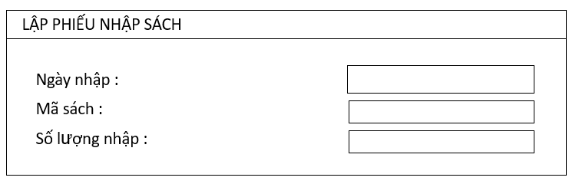

#### Màn hình lập phiếu nhập sách với tính tiện dụng và hiệu quả

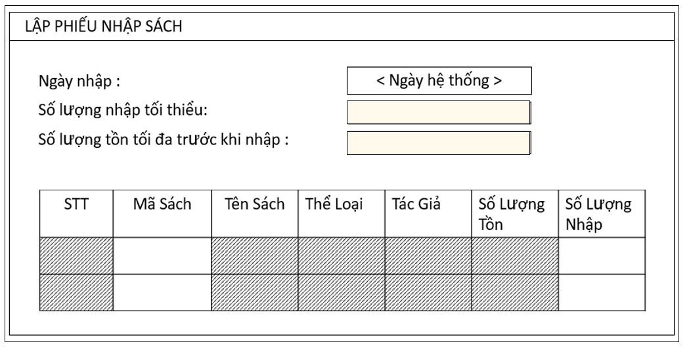

### Màn hình lập hóa đơn bán sách

#### Màn hình lập hóa đơn bán sách với tính đúng đắn

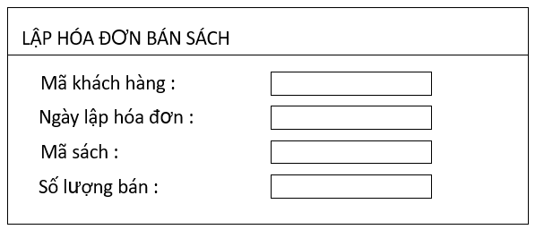

#### Màn hình lập hóa đơn bán sách với tính tiện dụng và hiệu quả

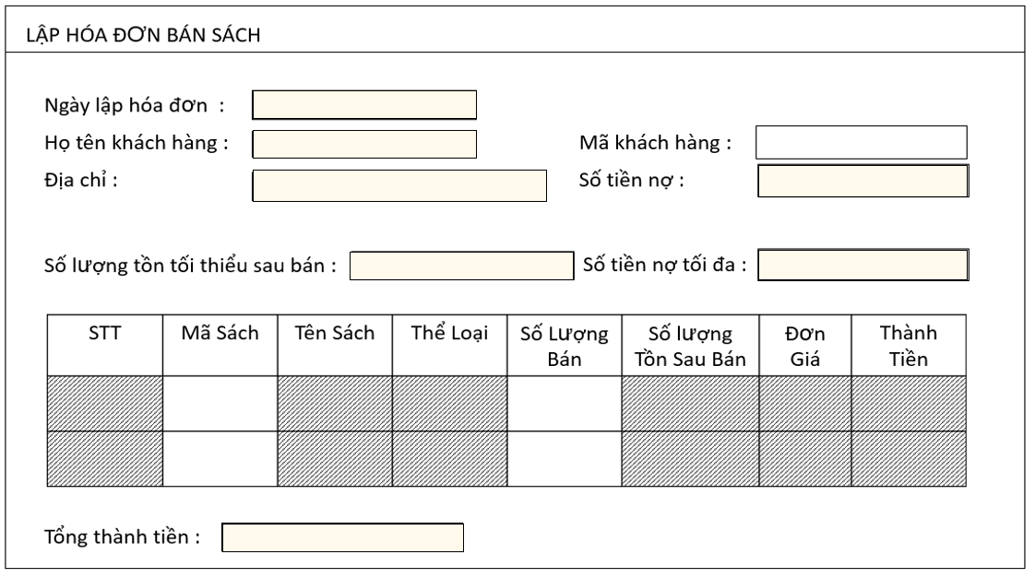

### Màn hình tra cứu sách

#### Màn hình tra cứu phòng với tính đúng đắn

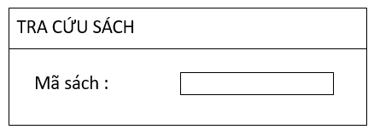

#### Màn hình tra cứu sách với tính tiện dụng và hiệu quả

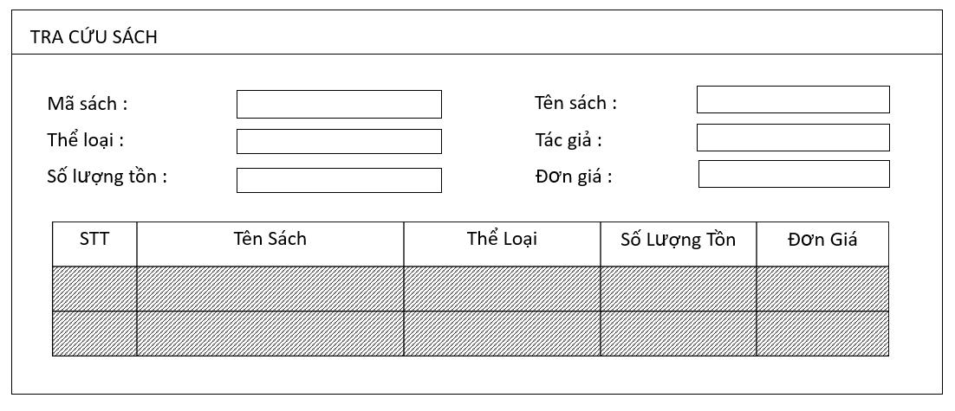

### Màn hình lập phiếu thu tiền

#### Màn hình lập phiếu thu tiền với tính đúng đắn

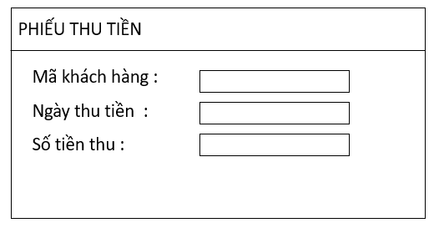

#### Màn hình lập phiếu thu tiền với tính tiện dụng và hiệu quả

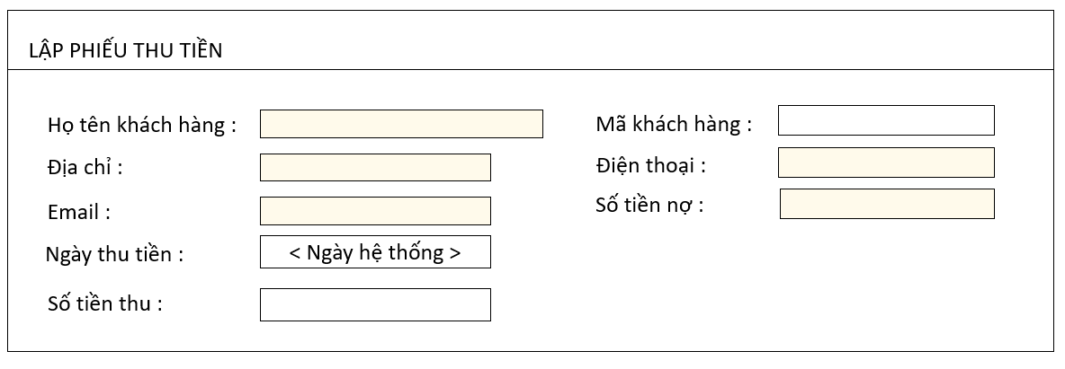

### Màn hình lập báo cáo tháng

#### Màn hình lập báo cáo tồn

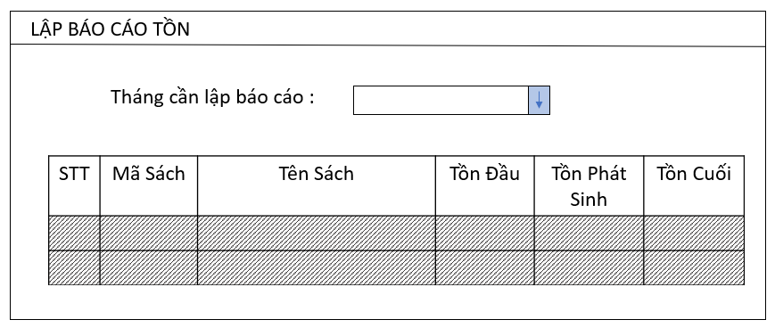

#### Màn hình lập báo cáo công nợ

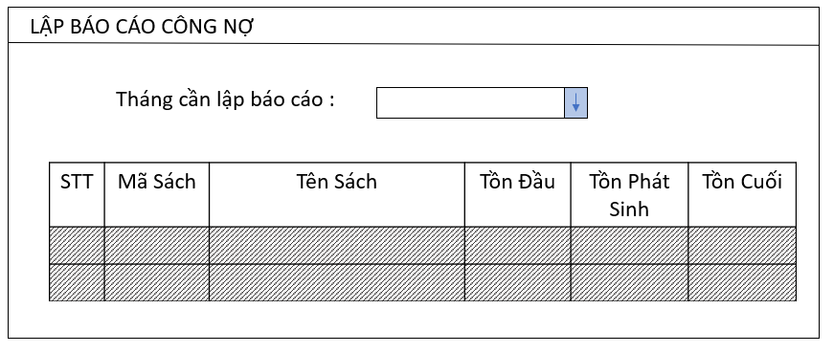

### Màn hình thay đổi quy định

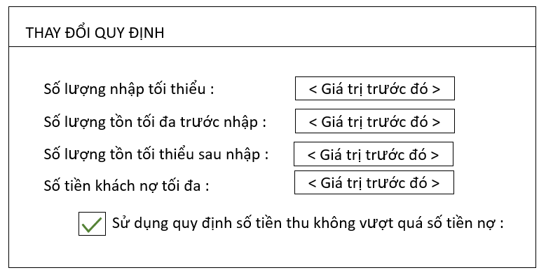

# THIẾT KẾ XỬ LÝ

## THIẾT KẾ MÀN HÌNH CHÍNH

### Giao diện màn hình chính

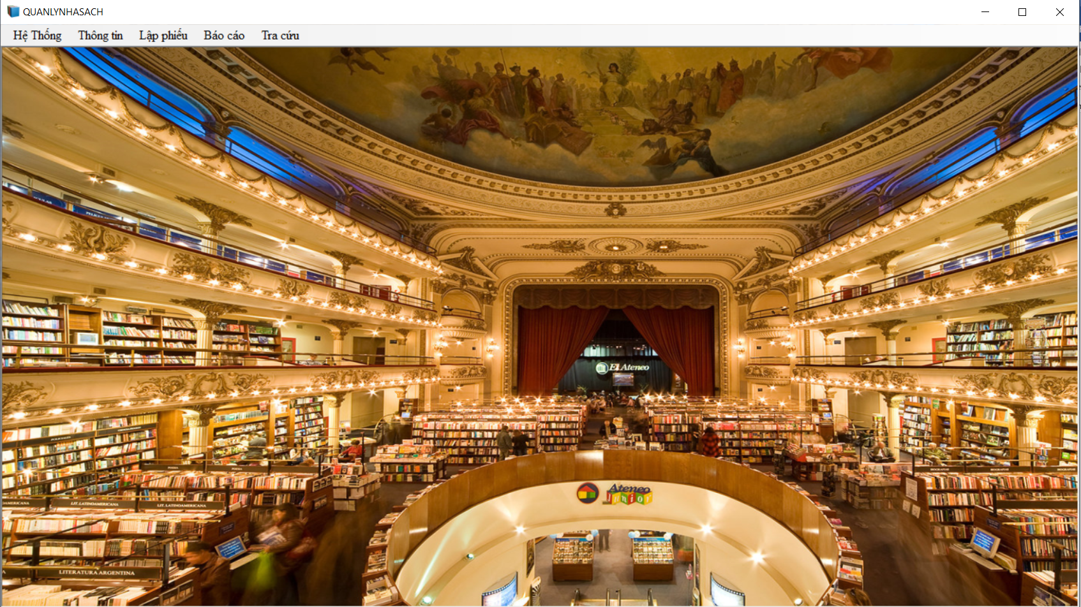

Màn hình giao diện chính

### Danh sách các bước xử lí trên màn hình chính

|  |  |  |  |
| --- | --- | --- | --- |
| STT | Tên xử lí | Điều kiện gọi thực hiện | Ghi chú |
| 1 | Hệ thống | Click vào Hệ thống | Chuyển sang giao diện Thay đổi quy định, Đăng nhập, Thoát |
| 2 | Thông tin | Click vào Thông tin | Chuyển sang giao diện thông tin quản lý sách, khách hàng và nhân viên |
| 3 | Lập phiếu | Click vào Lập Phiếu | Chuyển sang giao diện lập phiếu nhập sách, hóa đơn bán sách, phiếu thu tiền |
| 4 | Báo cáo | Click tạo Báo cáo | Chuyển sang giao diện lập báo cáo tồn, báo cáo công nợ |
| 5 | Tra cứu | Click vào Tra cứu | Chuyển sang giao diện tra cứu |

## THIẾT KẾ MÀN HÌNH

### Lập danh mục phòng

#### Màn hình lập phiếu nhập sách

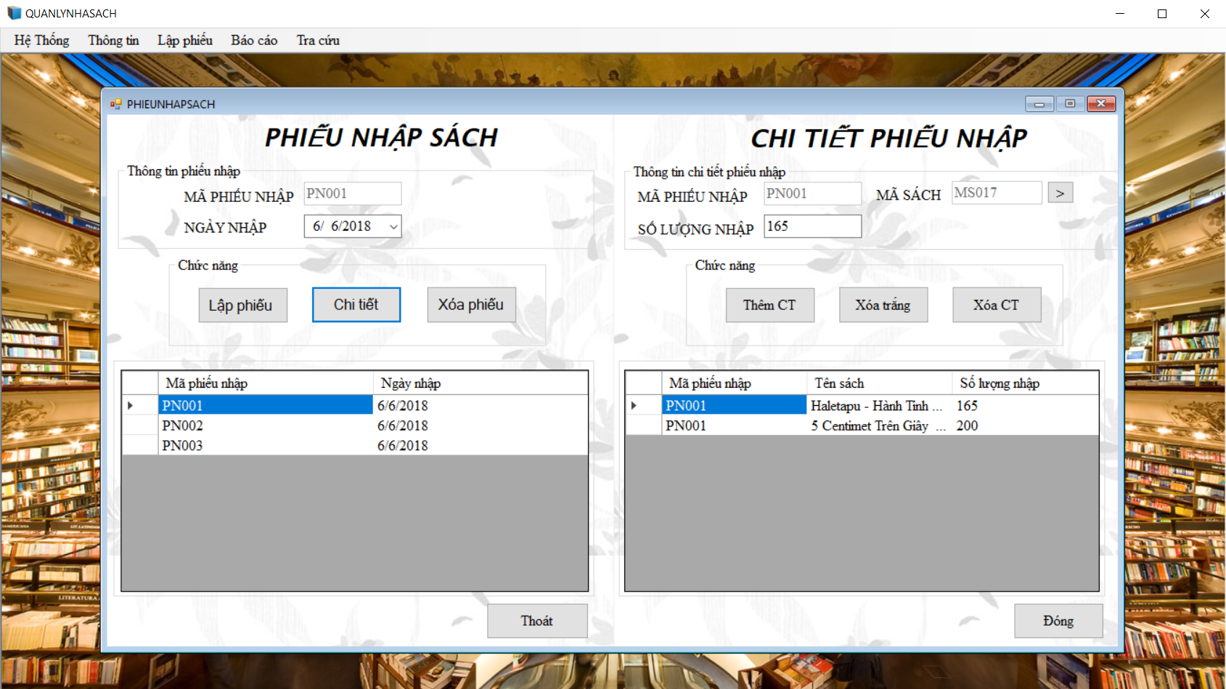

#### Danh sách các bước xử lí trên màn hình lập danh mục phòng

|  |  |  |  |
| --- | --- | --- | --- |
| STT | Tên xử lí | Điều kiện gọi thực hiện | Ghi chú |
| 1 | Thoát màn hình hiện tại | Click vào button thoát bên góc trên phải màn hình |  |
| 2 | Lập phiếu mới | Click vào button “Lập phiếu” | Không thể hoàn tác |
| 3 | Xem chi tiết phiếu nhập | + Chọn ít nhất 1 phiếu nhập  + Click vào button “Chi tiết” |  |
| 4 | Xóa các phiếu đang chọn | + Chọn ít nhất một phiếu  + Click vào button “Xóa phiếu” | Nếu phiếu chọn không tồn tại, xóa phiếu ra khỏi màn hình |
| 5 | Chuyển sang màn hình “Chi tiết phiếu nhập” | + Chọn ít nhất một phiếu  + Click vào button “Lập phiếu” hoặc “Chi tiết” | Không thể hoàn tác |
| 6 | Thêm chi tiết phiếu nhập | + Chọn ít nhất một phiếu  + Click chọn mã sách  + Click điền số lượng nhập  + Click vào button “Thêm CT” | Không thể hoàn tác |
| 7 | Xóa trắng phiếu nhập | + Chọn ít nhất một phiếu  + Click vào button “Xóa trắng” | Không thể hoàn tác |
| 8 | Xóa chi tiết phiếu nhập | + Chọn ít nhất một phiếu  + Click vào button “Xóa CT” | Không thể hoàn tác |

### Lập hóa đơn bán sách

#### Màn hình lập hóa đơn bán sách

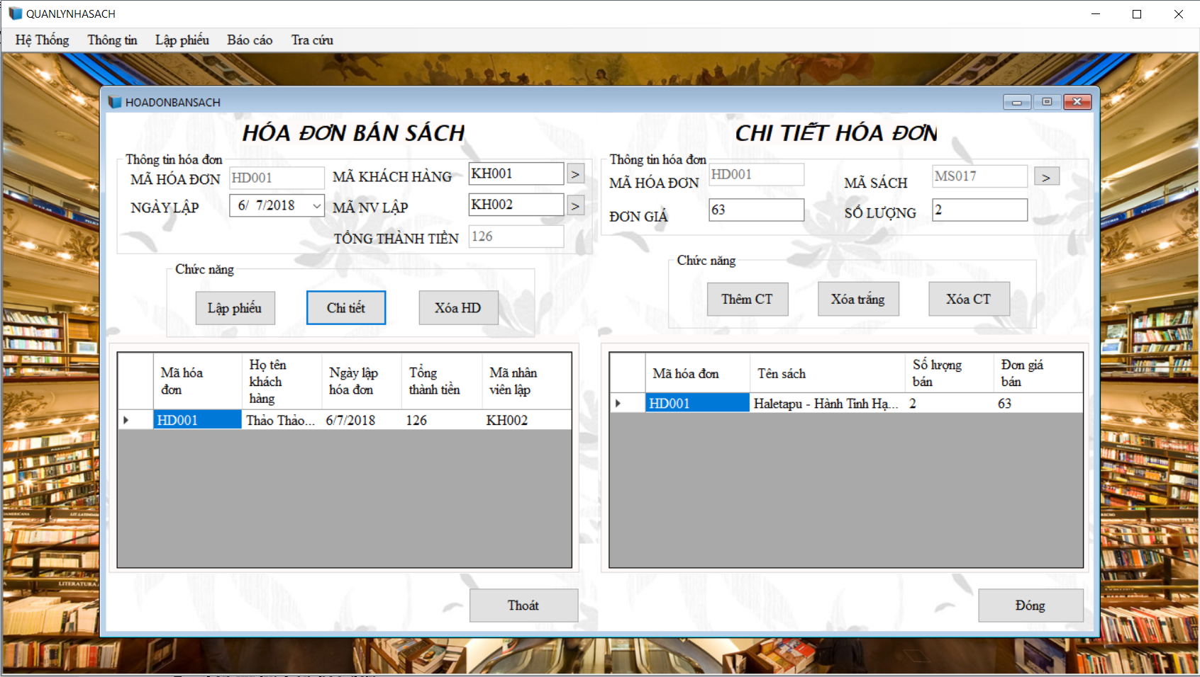

#### Danh sách các bước xử lí trên màn hình lập phiếu thuê

|  |  |  |  |
| --- | --- | --- | --- |
| STT | Tên xử lí | Điều kiện gọi thực hiện | Ghi chú |
| 1 | Thoát giao diện hiện tại | Click vào button thoát trên góc phải màn hình |  |
| 2 | Lập hóa đơn bán sách | + Click chọn “MÃ KHÁCH HÀNG”  + Click chọn “NGÀY LẬP” nếu không chọn hệ thống sẽ mặt định là ngày hiện tại  + Click chọn “MÃ NHÂN VIÊN LẬP” | Không thể hoàn tác |
| 3 | Xem chi tiết hóa đơn | + Click chọn 1 hóa đơn  + Click vào button “Chi tiết” |  |
| 4 | Xóa hóa đơn | + Click chọn 1 hóa đơn  + Click vào button “Xóa HD” | Không thể hoàn tác |
| 5 | Thêm chi tiết hóa đơn | + Click chọn 1 hóa đơn  + Click chọn “MÃ SÁCH”  + Click nhập “ĐƠN GIÁ”  + Click nhập “SỐ LƯỢNG”  + Click vào button “Thêm CT” | Không thể hoàn tác |
| 6 | Xóa trắng | + Click chọn 1 hóa đơn  + Click chọn “MÃ SÁCH”  + Click nhập “ĐƠN GIÁ”  + Click nhập “SỐ LƯỢNG”  + Click vào button “Xóa trắng” | Không thể hoàn tác |
| 7 | Xóa chi tiết hóa đơn | + Click chọn 1 hóa đơn  + Click vào button “Xóa CT” | Không thể hoàn tác |

### Tra cứu phòng

#### Màn hình tra cứu phòng

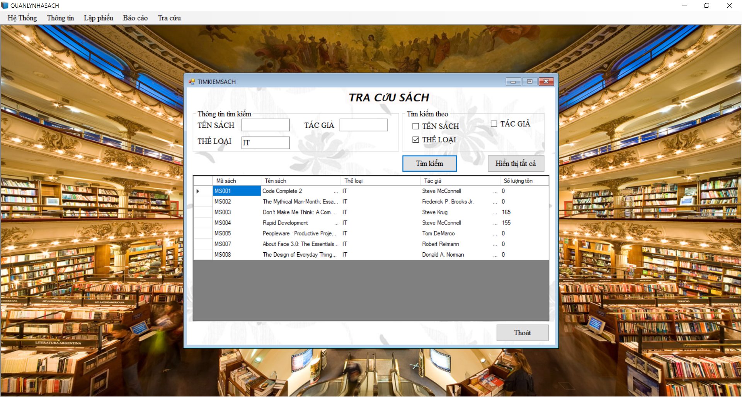

#### Danh sách các bước xử lí trên màn hình tra cứu phòng

|  |  |  |  |
| --- | --- | --- | --- |
| STT | Tên xử lí | Điều kiện gọi thực hiện | Ghi chú |
| 1 | Thoát màn hình hiện tai | + Click vào button thoát bên trên góc phải màn hình hoặc button “Thoát” dưới góc phải màn hi |  |
| 2 | Chọn cách tìm kiếm | Click vào các ô buuton trong mục ‘ Tìm kiếm theo ’ | + Có 7 lựa chọn cho việc tìm kiếm bằng việc tích vào các ô vuông gợi ý cách tìm kiếm.  + Có thể lựa chọn một hoặc nhiều ô. |
| 3 | Thực hiện tra cứu | + Sau khi chọn cách tìm kiếm chúng ta thực hiện việc nhập thông tin cần được tìm kiếm  + Sau đó click vào button “Tìm kiếm” |  |

### Lập hóa đơn thanh toán

#### Màn hình lập hóa đơn thanh toán

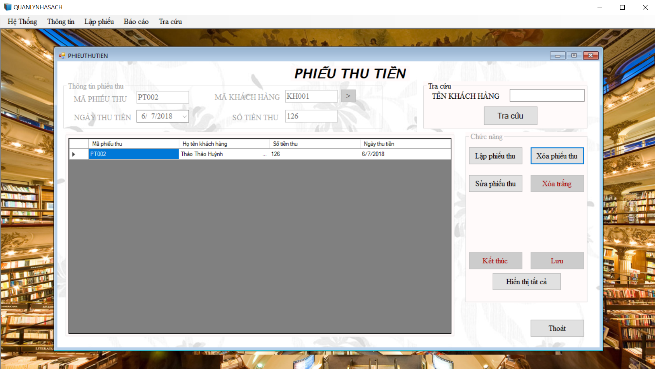

#### Danh sách các bước xử lí trên màn hình lập hóa đơn thanh toán

|  |  |  |  |
| --- | --- | --- | --- |
| STT | Tên xử lí | Điều kiện gọi thực hiện | Ghi chú |
| 1 | Thoát giao diện hiện tại | + Click vào button thoát bên trên góc phải màn hình hoặc button “Thoát” dưới góc phải màn hình |  |
| 2 | Lập phiếu thu | + Click vào button “Lập phiếu thu”  + Click chọn “MÃ KHÁCH HÀNG”  + Click chọn “NGÀY THU TIỀN” nếu không chọn thì hệ thống sẽ mặc định là ngày hiện tại  + Click chọn “SỐ TIỀN THU” và điền số tiền thu  + Click vào button “Lưu” để lưu phiếu thu | Không thể hoàn tác |
| 3 | Xóa phiếu thu | + Click chọn 1 phiếu thu  + Click vào button “Xóa phiếu thu” | Không thể hoàn tác |
| 4 | Sửa phiếu thu | + Click chọn 1 phiếu thu  + Click sửa các thông tin cần thiết  + Click vào button “Sửa phiếu thu” | Không thể hoàn tác |
| 5 | Xóa trắng | + Click chọn 1 phiếu thu  + Click vào button “Xóa trắng” thì thông tin trong phiếu thu sẽ bị xóa trắng để tiện cho người dùng nếu nhập sai nhiều thông tin phiếu thu | Không thể hoàn tác |
| 6 | Kết thúc, Lưu | Click vào button có cùng tên với xử lý sau khi hoàn thành các tác vụ thêm , sửa, xóa phiếu thu |  |
| 7 | Hiển thị tất cả các phiếu thu | Click chọn button “Hiển thị tất cả” |  |
| 8 | Tra cứu khách hàng khi cần thiết | Nhập tên khách hàng và click vào button “Tra cứu” trên giao diện |  |

### Lập báo cáo tháng

#### Báo cáo tồn

##### Màn hình báo cáo tồn

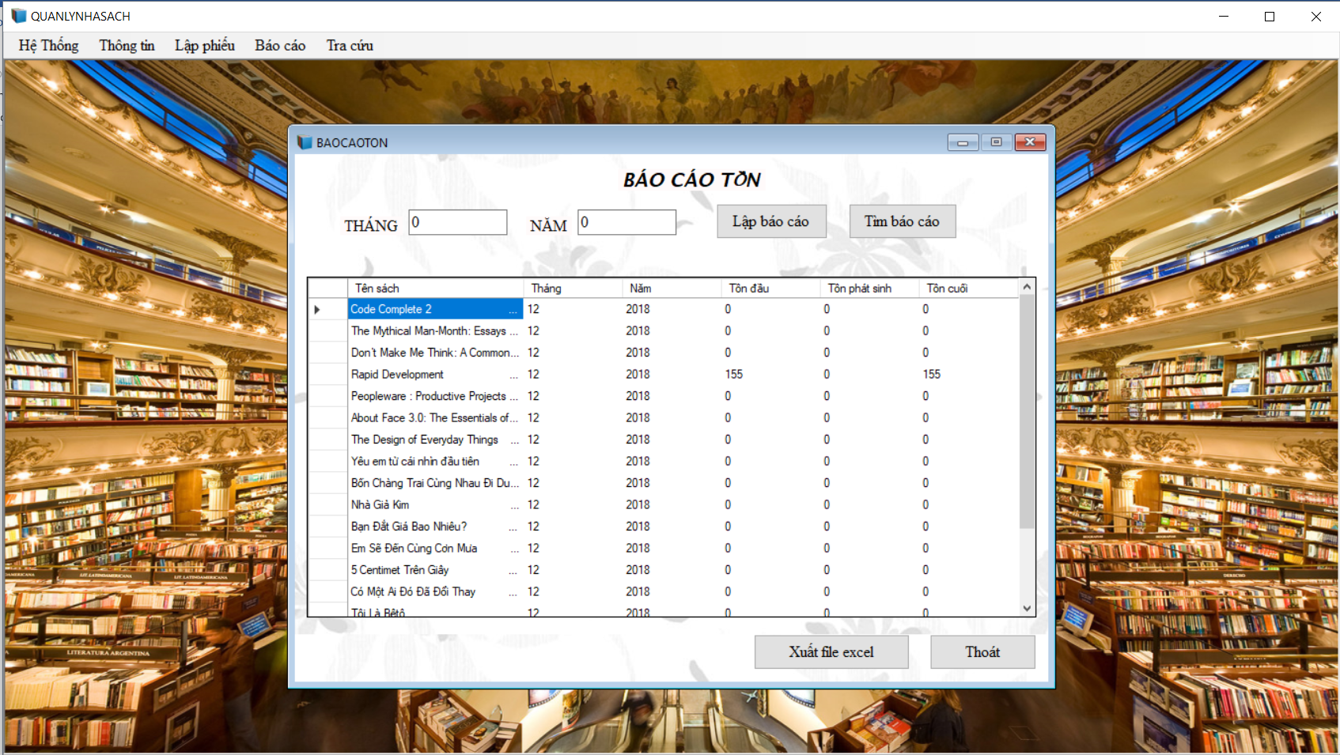

##### Danh sách các xử lí màn hình báo cáo tháng theo loại phòng

|  |  |  |  |
| --- | --- | --- | --- |
| STT | Tên xử lí | Điều kiện gọi thực hiện | Ghi chú |
| 1 | Thoát giao diện hiện tại | + Click vào button thoát bên trên góc phải màn hình hoặc button “Thoát” dưới góc phải màn hình |  |
| 2 | Lập báo cáo | + Click nhập tháng, năm  + Click chọn sách  + Click “Lập báo cáo” | Không thể hoàn tác |
| 3 | Tìm báo cáo | + Click nhập tháng, năm  + Click “Tìm báo cáo” |  |
| 4 | Xuất file excel các báo cáo | + Click vào button “Xuất file excel” | Không thể hoàn tác |

#### Báo cáo công nợ

##### Màn hình báo cáo công nợ

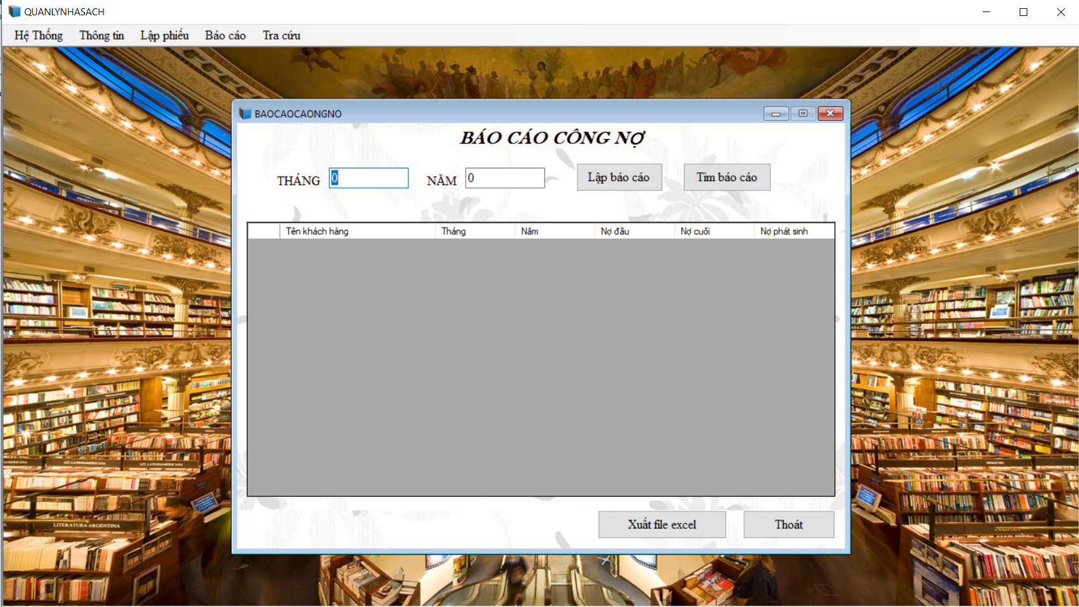

##### Danh sách các xử lí màn hình báo cáo công nợ

|  |  |  |  |
| --- | --- | --- | --- |
| STT | Tên xử lí | Điều kiện gọi thực hiện | Ghi chú |
| 1 | Thoát giao diện hiện tại | + Click vào button thoát bên trên góc phải màn hình hoặc button “Thoát” dưới góc phải màn hình |  |
| 2 | Lập báo cáo | + Click nhập tháng, năm  + Click chọn sách  + Click “Lập báo cáo” | Không thể hoàn tác |
| 3 | Tìm báo cáo | + Click nhập tháng, năm  + Click “Tìm báo cáo” |  |
| 4 | Xuất file excel các báo cáo | + Click vào button “Xuất file excel” | Không thể hoàn tác |

### Thay đổi quy định

#### Màn hình thay đổi quy định

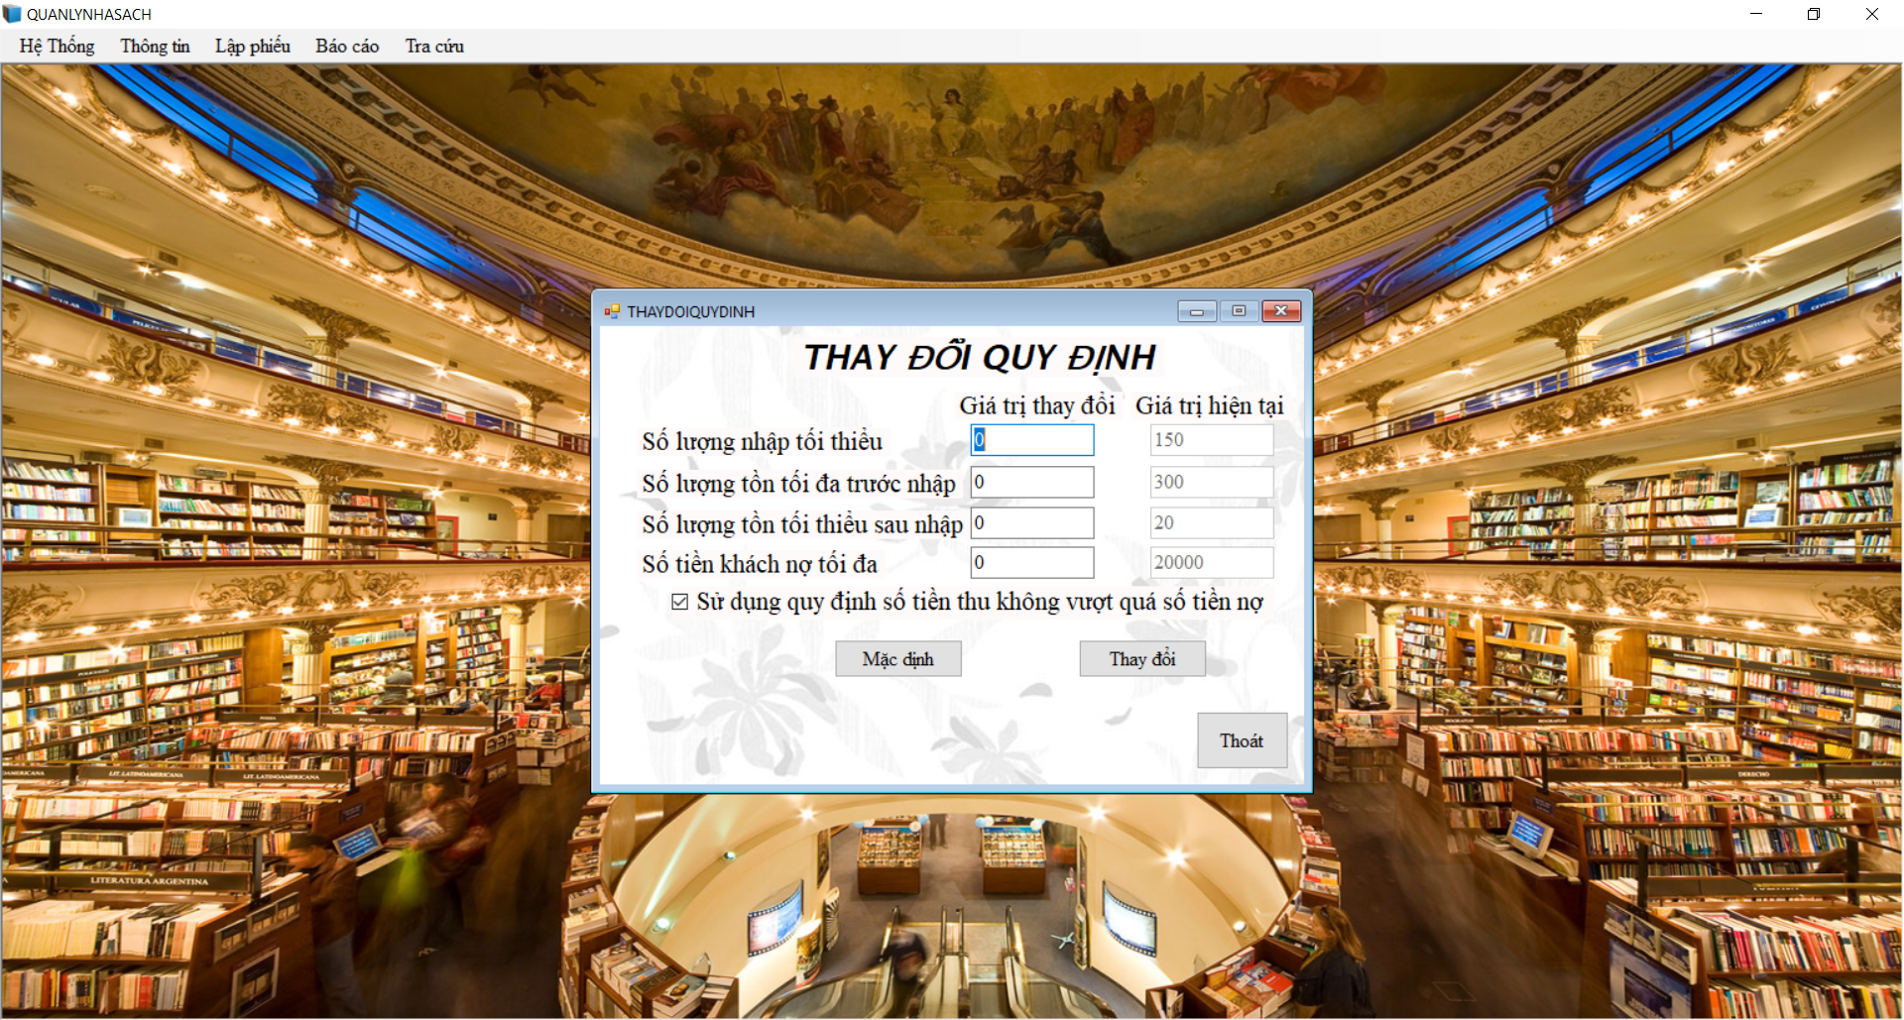

#### Danh sách các bước xử lí trên màn hình thay đổi quy định

|  |  |  |  |
| --- | --- | --- | --- |
| STT | Tên xử lí | Điều kiện gọi thực hiện | Ghi chú |
| 1 | Thoát khỏi giao diện hiện tại | + Click vào button thoát bên trên góc phải màn hình hoặc button “Thoát” dưới góc phải màn hình |  |
| 2 | Cập nhật các thay đổi | + Tất cả các ô nhập liệu không được để trống  + Đúng kiểu dữ liệu + Click vào button “Thay đổi” | Xử lí chính |
| 3 | Chọn thao tác thay đổi quy định | + Click button “Mặc định” |  |